《特色乳粉中黄牛、山羊源性成分数字PCR检测方法》编制说明
一、工作简况
（一）立项情况
2026年1月14日，内蒙古标准化协会关于下达2026年第1批2项团体标准制修订项目的通知，由内蒙古伊利实业集团股份有限公司牵头申报的团体标准《特色乳粉中黄牛、山羊源性成分数字PCR检测方法》正式获批立项，起草单位按照要求开始起草标准。
- 提出单位：内蒙古伊利实业集团股份有限公司
- 归口单位：内蒙古标准化协会
（四）起草单位：内蒙古伊利实业集团股份有限公司、内蒙古自治区食品质量安全检验检测科学研究院、中国计量科学研究院、内蒙古农业大学、四川省食品检验研究院、通标标准技术服务（青岛）有限公司、谱尼测试集团股份有限公司。
（五）起草人：王云霞、吴晓莉、吕志勇、刘丽君、侯霞霞、靳志敏、高运华、王迪、韩冀、梁启美、冯华帅、孟根花、刘利红、李志君、徐红、张彩霞、王金玲、赵贞、万鹏、胡雪、王峻、陈文洁、安晓萍。
二、制定标准的目的和意义
近年来，羊乳粉、驼乳粉等特色乳粉因营养价值高、市场稀缺性显著，成为消费者追捧的热点，市场规模不断扩大。然而行业乱像也随之浮现，以低价乳源冒充高价乳源的掺假行为屡禁不止，严重损害消费者权益，也阻碍乳制品市场有序发展。其中骆驼乳产量极低，营养宣称独特，其乳粉市场价格远高于普通牛乳粉、山羊乳粉，巨大的利润空间，使其成为用低价乳源掺假、冒充的最主要目标之一。建立能检测黄牛、山羊源性成分的方法，相当于为驼乳粉的真实性上了“双保险”，能更全面地保护高端产品。另外，由于存在显著价差和产能差异，在羊乳粉中掺入价格更低的牛乳粉，或在绵羊乳粉中掺入山羊乳粉，已成为特色乳制品领域公认的监管难点。乳源性成分鉴别对于食品安全监管、过敏风险防范及市场规范至关重要。它能够准确识别特色乳粉中的乳源（如牛乳、羊乳等），有效防止乳品掺假和标签欺诈，保障乳制品质量与真实性。同时，为乳蛋白过敏人群提供明确警示，规避健康风险。也能维护市场有序发展，推动乳品产业的国际化进程。
当前乳制品掺假已呈现出从“粗放式”向“精细化”转变的趋势，部分不法生产者为掩盖掺假行为，会在产品中添加微量目标乳源，这种隐蔽的掺假手段使得传统检测方法难以有效识别。基于特色乳粉中“掺牛”和“掺羊”这两个主要乳源掺假风险，亟待开发动物源性检测甄别技术。核酸和蛋白质检测是乳源性成分鉴别的主要技术。基于蛋白质检测的质谱法，因成本高、操作复杂尚未普及。核酸检测多依赖荧光定量 PCR 技术，其主要适用于肉制品及动物源性产品检测，且不具备准确定量能力。针对乳粉原料掺假及生产工艺带入痕量污染，目前缺乏精准定量检测技术，已成为特色乳制品发展的瓶颈。
数字 PCR 技术突破传统检测方法灵敏度、准确性及抗干扰瓶颈，成为源性成分痕量外源污染检测重要工具。该技术无需标准曲线即可绝对定量，可精确定量复杂基质中极微量掺假成分，抗背景抑制、重复性强。建立特色乳粉中源性成分数字 PCR 检测方法，突破传统乳制品检测依赖的实时荧光PCR（qPCR）技术瓶颈，不仅是对传统检测手段的重大革新，重塑检测标准，更将在原料端、生产端及市场端及国际竞争等多个层面为乳制品产业带来全方位、深层次的影响。在全球乳制品贸易中，欧盟已广泛应用dPCR技术进行食品安全监管，通过技术升级建立乳源性成分测定的数字PCR检测技术，能够有效突破国际检测壁垒，为特色乳制品的出口创造有利条件，为国产乳制品参与国际竞争提供技术保障。因此有必要优先制定针对特色乳粉中黄牛、山羊源性成分数字PCR检测相应的团体标准。
综上所述，本项目不仅具有重要的学术价值，而且在食品安全监管、健康保障和国家政策制定方面具有深远的社会意义，是一项兼具创新性和实用性的重要研究。
三、编制过程
（一）分工情况
按照表1中内容说明起草人分工安排
表1 标准参与编写人员及其所做的工作
序号 | 姓名 | 工作单位 | 职称 | 主要工作内容
1 | 王云霞 | 内蒙古伊利实业集团股份有限公司 | 高级工程师 | 项目负责人，负责项目实施推动，负责方案设计及标准审核、验证。
2 | 吴晓莉 | 内蒙古伊利实业集团股份有限公司 | 高级工程师 | 主要完成人，负责标准过程实施指导。
3 | 吕志勇 | 内蒙古伊利实业集团股份有限公司 | 正高级工程师 | 主要完成人，负责标准过程实施指导。
4 | 刘丽君 | 内蒙古伊利实业集团股份有限公司 | 正高级工程师 | 主要完成人，负责标准过程实施指导。
5 | 侯霞霞 | 内蒙古伊利实业集团股份有限公司 | 中级工程师 | 主要完成人，负责标准方法的编写、实验实施验证。
6 | 靳志敏 | 内蒙古自治区食品质量安全检验检测科学研究院 | 正高级工程师 | 项目参加人，参与方案的实施及推进。
7 | 高运华 | 中国计量科学研究院 | 研究院 | 项目参加人，参与方案的实施及推进。
8 | 王迪 | 中国计量科学研究院 | 副研究员 | 项目参加人，参与方案的实施及推进。
9 | 韩冀 | 通标标准技术服务（青岛）有限公司 | 高级工程师 | 项目参加人，参与方案的实施及推进。
10 | 梁启美 | 通标标准技术服务（青岛）有限公司 | 中级工程师 | 项目参加人，参与方案的实施及推进。
11 | 冯华帅 | 谱尼测试集团股份有限公司 | 中级工程师 | 项目参加人，参与方案的实施及推进。
12 | 孟根花 | 内蒙古伊利实业集团股份有限公司 | 高级工程师 | 项目参加人，参与方案的实施及推进。
13 | 刘利红 | 内蒙古伊利实业集团股份有限公司 | 中级工程师 | 项目参加人，参与方案的实施及推进。
14 | 李志君 | 内蒙古伊利实业集团股份有限公司 | 高级工程师 | 项目参加人，参与方案的实施及推进。
15 | 徐红 | 内蒙古伊利实业集团股份有限公司 | 高级工程师 | 项目参加人，参与方案的实施及推进。
16 | 张彩霞 | 内蒙古伊利实业集团股份有限公司 | 高级工程师 | 项目参加人，参与方案的实施及推进。
17 | 王金玲 | 内蒙古伊利实业集团股份有限公司 | 高级工程师 | 项目参加人，参与方案的实施及推进。
18 | 赵贞 | 内蒙古伊利实业集团股份有限公司 | 正高级工程师 | 项目参加人，参与方案的实施及推进。
19 | 万鹏 | 内蒙古伊利实业集团股份有限公司 | 高级工程师 | 项目参加人，参与方案的实施及推进。
20 | 胡雪 | 内蒙古伊利实业集团股份有限公司 | 正高级工程师 | 项目参加人，参与方案的实施及推进。
21 | 王峻 | 四川省食品检验研究院 | 高级工程师 | 项目参加人，参与方案的实施及推进。
22 | 陈文洁 | 内蒙古自治区食品质量安全检验检测科学研究院 | 高级工程师 | 项目参加人，参与方案的实施及推进。
23 | 安晓萍 | 内蒙古农业大学 | 教授 | 项目参加人，参与方案的实施及推进。
（二）起草阶段
根据国家有关标准制定和修订工作的要求，在标准的起草编制过程中，主要做了以下方面的工作：
1.前期准备
本项目的技术开发具体研究基础如下：
技术平台支撑：实验室已配备数字PCR、全自动核酸提取仪、核酸蛋白质分析仪、核酸凝胶成像系统等先进设备，并优化了DNA提取-体系扩增-数字PCR检测全流程，确定最佳引物探针、DNA提取方案及扩增条件。改善非特异性扩增，优化退火温度有效减少 “雨滴” 现象，显著改善阴阳性微滴群分区分辨率。
团队长期从事食品分子生物检测，掌握复杂基质中核酸提取的技术，为本项目前处理方案奠定基础。
方法开发经验与验证经验：前期已完成黄牛、山羊源性成分的LOD/LOQ测定，确定了方法的灵敏度、定量限，确认了特异性的引物探针，优化反应体系、扩增条件特征。
通过实验摸索建立了适用于特色乳制品的DNA提取方法—改良CTAB法。将传统CTAB裂解与硅胶模柱特异性吸附纯化相结合，利用CTAB+蛋白酶K有效裂解复杂样品，并通过离心去除抑制剂和多余杂质后，DNA选择性结合到柱膜上，从而快速高效地获得高纯度DNA。
标准化与验证成果：实验室参与多项食品安全国家标准制定，熟悉方法学验证规范。本项目已完成黄牛、山羊源性成分的LOD/LOQ测定，数据表明方法灵敏度达行业领先水平。
前期加标回收实验显示，黄牛、山羊源性成分的回收率稳定在90%~105%，源性成分检测拷贝数浓度与质量分数线性相关系数≥98%，精密度（CV% < 25%）符合国家标准要求。
2025年12月，由内蒙古伊利实业集团股份有限公司牵头成立标准起草小组，项目研制团队召开第一次工作会议，确定项目总体框架，分配相关人员负责相应工作；项目研制团队成立标准编制小组，对国际、国内相关标准情况和文献进行了查询和研究，对特色乳粉中黄牛、山羊源性成分的检测方法进行了广泛调研，形成方案初稿。
综上，团队在硬件平台、方法开发、验证标准化方面均具备扎实基础，为本项目的顺利实施提供了技术保障。
2.组成标准起草组，制定工作方案
2025年12月，由内蒙古伊利实业集团股份有限公司牵头组建了标准起草小组，参与单位包括内蒙古自治区食品质量安全检验检测科学研究院、中国计量科学研究院、内蒙古农业大学、四川省食品检验研究院、通标标准技术服务（青岛）有限公司、谱尼测试集团股份有限公司。开展国内外相关资料的收集和研究，实施方案的确定工作，并向内蒙古标准化协会提出立项申请。2026年1月14日，内蒙古标准化协会下达团体标准制修订项目的通知（内标协〔2026〕001号）。
3.完善标准内容，形成标准征求意见稿
该项目立项后，在现有的实验基础上，又进行了复核验证和修订完善工作。制标单位制定检测方法复核验证方案和提供实验材料，委托中国计量科学研究院前沿计量科学中心、内蒙古金海伊利乳业有限责任公司、通标标准技术服务（青岛）有限公司、谱尼测试集团股份有限公司，以上四家实验室具有中国合格评定国家认可委员会（CNAS）和中国计量认证（CMA）认证的检测机构和实验室，对标准草案的检测方法的特异性（包容性、排他性）、灵敏度、线性范围、准确度、精密度、实际样品进行复核验证实验。经过复核单位的独立、科学和严格的复核验证后，提供了四份复核验证报告。验证结果表明，该方法设计合理，实用有效，并根据验证报告对标准文本进行了进一步完善，形成了标准文本和编制说明征求意见稿。
四、制定标准的原则和依据，与现行法律、法规、标准的关系
（一）原则和依据
1.编制依据
本标准依据 GB/T 1.1-2020《标准化工作导则 第1部分：标准化文件的结构和起草规则》的规定起草。本标准的编制遵循适用性原则，采用数字PCR技术检测特色乳粉中黄牛、山羊源性成分，方法设计基于严谨的实验验证和科学依据，确保检测数据的准确性和可靠性。在保证方法灵敏度和特异性的前提下，选用实验室常规设备和试剂，优化操作流程，使检测过程简便高效，便于推广应用。技术参数设置参考最新研究成果，采用数字PCR仪，提升检测的精确度和先进性。同时注重成本效益，通过合理选择耗材和优化实验步骤降低检测成本。标准编写术语定义和引用文件均符合行业规范，确保文本的规范性和权威性。
2.编制依据
本标准的技术参数依据GB 4789.45-2023《食品安全国家标准 微生物检验方法验证通则》、GB/T 27403-2026《实验室质量控制规范 食品分子生物学检测》和GB/T 42077-2022《生物技术 核酸靶序列定量方法的性能评价要求 qPCR法和dPCR法》确定。
（二）与现行法律、法规、标准的关系
本标准在编制过程中，严格贯彻国家有关方针、政策、法律和规章，严格执行强制性国家标准、行业标准和团体标准。与相关的各种基础标准相衔接，遵循政策性和协调统一性的原则。
目前，我国尚未发布针对特色乳粉中黄牛、山羊源性成分数字PCR检测的国家标准（GB）或行业标准（如HJ、SN等），相关研究主要依赖科研机构或实验室自建方法。
五、主要条款的说明，主要技术指标、参数、试验验证的论述
1.主要条款说明
本标准主要包含的章节条款为1.范围、2.规范性引用文件、3.术语与定义、4.原理、5.试剂与材料、6 .仪器设备、7.检验步骤、8.基质标准工作曲线的制作与绘制、9.结果分析与表述、10. 精密度、11. 检测过程中防止交叉污染的措施。
2.主要技术指标、参数、试验论证的论述
2.1标准检测原理
针对黄牛、山羊线粒体 DNA 保守序列设计特异性引物和探针，分别进行单重数字PCR扩增，根据荧光阈值判断每个微反应体系的扩增结果，依据微反应体系的阴、阳性率和泊松分布公式计算得到数字PCR反应体系中的黄牛、山羊种属特异性基因拷贝数浓度。
2.2 标准试验方法
2.2.1 引物探针筛选
本研究通过系统检索国内外相关检测标准（如SN/T 2980-2011、GB/T 38164-2019、ISO-TS-20224-1-2020/ISO-
-TS-20224-5-2020等）及已发表的高质量研究文献，收集针对黄牛（Bos taurus）及山羊（Capra hircus）源性成分检测的引物与探针序列信息。重点考察各序列的靶标基因在数字PCR仪上的适用性。共收集黄牛、山羊源性引物探针序列3组。所有序列首先通过NCBI数据库BLAST比对验证，确认与非目标物种（包括牦牛、水牛、绵羊、骆驼、马、驴、大豆、花生等）无显著同源性或已知交叉反应。并在此基础上，将上述引物探针组分别在本实验室建立的数字PCR检测体系中进行验证分析。通过阴阳微滴荧光信号分离清晰度、目标DNA拷贝数浓度来综合评价，最终从3组序列中优选出一组特异性强、阴阳性微滴区分明显、拷贝数浓度高的黄牛、山羊引物与探针序列。通过实验室验证发现（见表2），第2组黄牛引物探针在数字PCR平台上无法实现阴阳微滴明显分开，比较3组引物探针检测目标DNA后的拷贝数浓度，发现第3组拷贝数浓度最高，适宜进行后续实验验证。引物探针筛选实验结果见表2。

表2 引物探针筛选结果
引物探针 | 种属 | 引物探针序列 | 阴性、阳性微滴是否明显分开 | 拷贝数浓度copies/μL
第一组 | 牛 | F：5'-GGCCTCGGAGTGTGTATTCAG-3'  R：5'-GCCCCAGAATGAGGTTCACTT-3'  P: 5'-FAM-AGGTGCACAGTACGTTC-MGB-3' | 是 | 1754.15
第一组 | 山羊 | F：5'-GGAAGGAAAGAGAATGGGGATATGG-3'  R：5'-TCTCCACACACAGCCAAAACC-3'  P: 5'-FAM-ATCCATCTCTCCCTCCACTCCCTGCCTAA-TAMRA-3' | 是 | 24088.89
第二组 | 黄牛 | F：5'-TGGAGTAATCCTTCTGCTCACAGT-3'  R：5'-TGACTGTTGCTCCTCAGAATGATA-3'  P：5'FAM-AGCATTTATAGGATACGTCC-3'MGBNFG | 否 | /
第二组 | 山羊 | F：5'-AGAAACATGAAACATCGGA-3'  R：5'-ATATGGAATTGCTGAAAGAA-3'  P：5'FAM-TCCTGCTCGCAACAATGGC-3'-BHQ1 | 是 | 33759.00
第三组 | 黄牛 | F：5'-CCTAGCAATACACTACACATCCG-3'  R：5'-TTGAAGCTCCGTTTGCGT-3'  P：5'-Texas Red-TCTGTTACCCATATCTGCCGAGACGTG-3'-BHQ2 | 是 | 20153.00
第三组 | 山羊 | F：5'-ATAGGCTATGTTTTACCATGAGGAC-3′  R：5'-CATTCGACTAGGTTTGTGCCA-3′  P：5'-Texas Red -ACAGTCATCACTAATCTTCTTTCAGCAATCCC-3'-BHQ2 | 是 | 86115.00
2.2.2 扩增体系优化
采用全因子设计对反应条件进行系统优化。考察因素包括引物浓度（200、400、600、800 nmol/L）、探针浓度（100、200、300、400 nmol/L）及退火温度（53℃、55℃、57℃、59℃）。利用数字PCR仪的温度梯度功能，在8.5K 96孔纳米芯片上设置相应退火温度梯度，16个引物探针浓度组合分3批次完成检测。所有浓度组合配制完成后，分别在对应退火温度下进行数字PCR扩增。以定量结果拷贝数浓度为主要响应值，结合阴阳性微滴分离度（包括Resolution分辨率≥3.5、 Rain[%]雨滴比例≤2 %两个评价指标）确定最优反应条件组合。为确保批次间可比性，3批次运行均使用同一批次配制的预混液和引物探针母液，且模板DNA来源一致。
黄牛源性实验结果表明（见表3），说明引物浓度是影响检测性能的最关键因素。当引物浓度为200 nmol/L、探针浓度为200 nmol/L时，拷贝数浓度最高，为14870.61 copies/μL，且分辨率Resolution为4.20、Rain为1.08 %，满足阴阳性微滴分离度的要求。综合确定最优反应体系为：引物浓度200 nmol/L、探针浓度200 nmol/L、退火温度57℃，满足检测性能要求，黄牛源性成分数字PCR检测在最优体系下的一维散点图见图1。
表3 黄牛源性扩增体系优化实验结果
组合 | 引物浓度 (nmol/L) | 探针浓度 (nmol/L) | 退火温度 (℃) | 拷贝数浓度 (copies/μL) | 雨滴  Rain (%) | 分辨率Resolution
1 | 200 | 200 | 57 | 14870.61 | 1.08 | 4.20
2 | 200 | 300 | 57 | 14774.25 | 1.28 | 4.54
3 | 200 | 400 | 59 | 14568.12 | 0.94 | 3.84
4 | 200 | 400 | 57 | 14452.94 | 1.52 | 4.71
5 | 200 | 300 | 55 | 14447.03 | 1.04 | 4.18
6 | 200 | 400 | 53 | 14446.87 | 0.85 | 3.71
7 | 200 | 300 | 59 | 14372.98 | 1.46 | 4.77
8 | 400 | 100 | 59 | 14248.21 | 1.78 | 4.62
9 | 200 | 100 | 53 | 14243.61 | 1.33 | 4.73
10 | 200 | 400 | 55 | 14237.01 | 0.65 | 4.23
注：按最优平均拷贝数浓度排序。

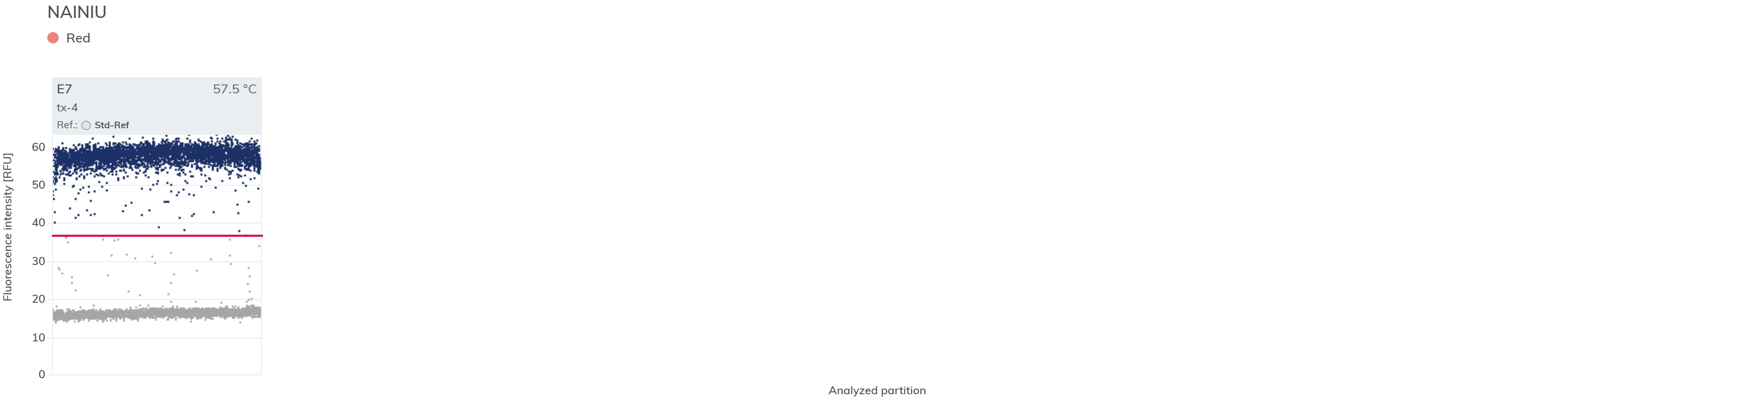
图1黄牛源性成分数字PCR最优体系一维散点图

山羊源性实验结果表明（见表4），当引物浓度为200 nmol/L、探针浓度为200 nmol/L时，拷贝数浓度最高，为14950.67 copies/μL，且分辨率Resolution为5.01、Rain为1.69 %，满足阴阳性微滴分离度的要求。综合确定最优反应体系为：引物浓度200 nmol/L、探针浓度200 nmol/L、退火温度57℃，满足检测性能要求，山羊源性成分数字PCR检测在最优体系下的一维散点图见图2。
表4 山羊源性扩增体系优化实验结果
组合 | 引物浓度 (nmol/L) | 探针浓度 (nmol/L) | 退火温度 (℃) | 拷贝数浓度 (copies/μL) | 雨滴  Rain (%) | 分辨率Resolution
1 | 200 | 200 | 57 | 14950.67 | 1.69 | 5.01
2 | 200 | 100 | 53 | 14870.05 | 1.01 | 4.50
3 | 200 | 400 | 55 | 14601.08 | 0.75 | 4.27
4 | 200 | 100 | 55 | 14561.77 | 1.4 | 5.28
5 | 200 | 300 | 57 | 14553.12 | 1.33 | 4.48
6 | 400 | 100 | 55 | 14381.96 | 0.99 | 4.23
7 | 200 | 100 | 59 | 14358.37 | 1.49 | 4.94
8 | 200 | 300 | 55 | 14333.75 | 1.28 | 4.78
9 | 400 | 200 | 59 | 14241.38 | 1.65 | 4.59
10 | 200 | 100 | 57 | 14237.38 | 0.62 | 5.13
注：按最优平均拷贝数浓度排序。

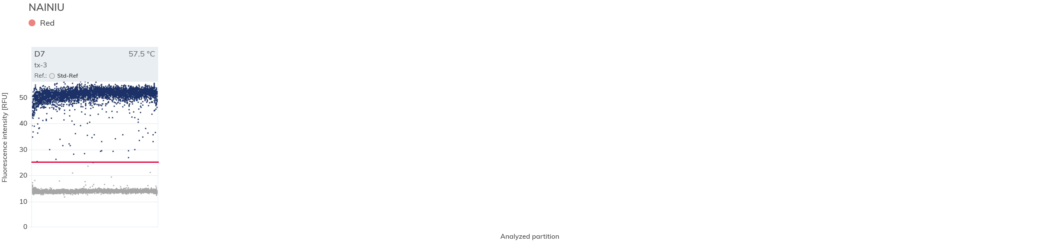
图2山羊源性成分数字PCR最优体系一维散点图
基于全因子优化确定的最优条件（引物浓度200 nmol/L、探针浓度200 nmol/L、退火温度57℃），为进一步阐明引物浓度与退火温度对拷贝数浓度的交互影响规律，并验证最优条件的可靠性，本研究缩小考察范围，以黄牛源性为例，固定探针浓度为200 nmol/L，以引物浓度（150–250 nmol/L）和退火温度（55–59℃）为考察因素，采用响应曲面法（Response Surface Methodology, RSM）构建二次回归模型，并绘制等值线图与3D响应曲面图。
结果表明（图3–图5），拷贝数浓度呈现明显的单峰分布，最优区域集中在引物浓度185–214 nmol/L、退火温度56–58℃的狭窄范围内。响应曲面模型预测的最优条件与实测最优条件高度吻合，拷贝数浓度在最优区域达到最高水平，与全因子实测最优条件（200 nmol/L、57℃）高度吻合。等值线在最优浓度两侧呈非对称分布，引物浓度略低于最优值较略高于最优值具有更好的耐受性。同时，等值线呈显著弯曲，证实引物浓度与退火温度之间存在显著交互作用，两因素必须联合优化。上述响应曲面分析从更精细的尺度验证了最优反应体系（引物浓度200 nmol/L、探针浓度200 nmol/L、退火温度57℃）的可靠性，并为方法的稳健操作区间（185–215 nmol/L、56–58℃）提供了可视化依据。
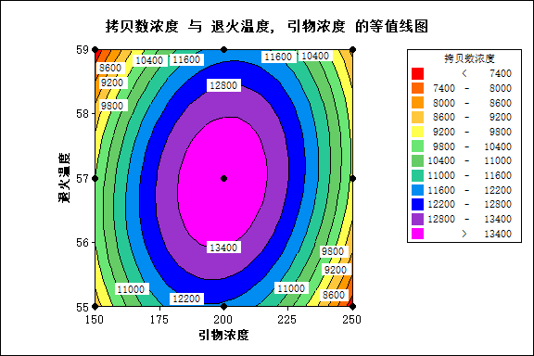
图3 拷贝数浓度与退火温度、引物浓度的等值线图
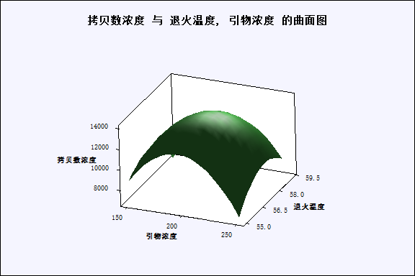
图4 拷贝数浓度与退火温度、引物浓度的曲面图
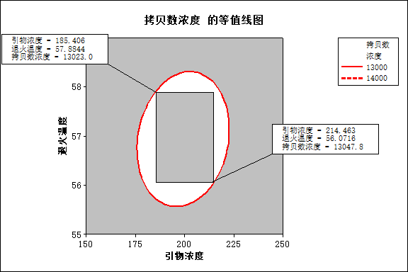
图5拷贝数浓度的等值线图
2.2.3 DNA提取方法的选择
针对特色乳粉基质复杂、蛋白脂肪含量高及DNA片段化严重等特点，本研究比较了四种DNA提取方法对数字PCR检测效果的影响。选取三种代表性模拟混合乳粉样本：1#纯羊乳粉（含1%纯牛乳粉）、2#纯驼乳粉（含1%纯牛乳粉）、3#纯驼乳粉（含1%纯羊乳粉）。分别采用CTAB法、CTAB+离心柱法、凯杰商品化试剂盒及天根商品化试剂盒提取DNA。每个样品每种方法独立提取6次，通过测定DNA浓度与纯度（A260/A280）、数字PCR检测的靶标拷贝数浓度及精密度（相对标准偏差RSD，%），评价DNA提取方法。
结果表明（见表5）：CTAB+离心柱法、凯杰商品化试剂盒、天根商品化试剂盒提取DNA纯度均满足A260/A280=1.70–2.00的要求，CTAB法纯度波动较大，介于1.61–2.31之间，部分样品稳定性较差。拷贝数浓度测定值总体上是CTAB+离心柱法＞凯杰商品化试剂盒＞天根商品化试剂盒＞CTAB法。在精密度方面，各提取方法的RSD为：凯杰商品化试剂盒（7.08%–14.47%）、CTAB+离心柱法（3.64%–16.63%）、天根商品化试剂盒（11.41%–18.85%）、CTAB法（12.33%–59.55%）。
综合比较，CTAB+离心柱法整体提取效果最优，表明其去除乳粉中多糖、脂质及蛋白抑制剂最彻底，对低丰度及片段化DNA提取效率最高。凯杰商品化试剂盒、天根商品化试剂盒在DNA纯度、靶标拷贝数提取效率及检测精密度方面表现均较好，且操作简便、无需配制复杂试剂。综上，CTAB+离心柱法及凯杰、天根商品化试剂盒，均适用于复杂基质特色乳粉中低含量牛、羊源性成分的DNA提取，同时证实可采用等效DNA提取纯化试剂盒开展相关检测。
表5 DNA提取方法比对实验结果（n=6）
样品 | 提取方法 | DNA浓度  (ng/μL) | DNA纯度  A260/A280 | 拷贝数浓度(copies/μL) | RSD (%)
1#羊乳粉（1%牛乳粉） | CTAB法 | 6.38±4.36 | 1.86±0.09 | 168.37±100.28 | 59.55
1#羊乳粉（1%牛乳粉） | CTAB+离心柱法 | 44.23±2.71 | 1.90±0.04 | 580.68±96.56 | 16.63
1#羊乳粉（1%牛乳粉） | 凯杰试剂盒法 | 54.10±6.33 | 1.89±0.01 | 512.68±69.37 | 13.53
1#羊乳粉（1%牛乳粉） | 天根试剂盒法 | 48.88±9.35 | 1.70±0.05 | 484.37±91.30 | 18.85
2#驼乳粉（1%牛乳粉） | CTAB法 | 2.38±1.07 | 1.61±0.33 | 211.48±61.68 | 29.17
2#驼乳粉（1%牛乳粉） | CTAB+离心柱法 | 5.21±0.76 | 1.78±0.11 | 310.50±48.31 | 15.56
2#驼乳粉（1%牛乳粉） | 凯杰试剂盒法 | 9.26±6.81 | 1.98±0.13 | 261.62±37.84 | 14.47
2#驼乳粉（1%牛乳粉） | 天根试剂盒法 | 13.48±3.19 | 1.70±0.10 | 245.57±42.57 | 17.34
3#驼乳粉（1%羊乳粉） | CTAB法 | 4.05±0.60 | 2.31±0.45 | 601.27±74.14 | 12.33
3#驼乳粉（1%羊乳粉） | CTAB+离心柱法 | 6.44±1.95 | 1.84±0.08 | 1343.33±48.89 | 3.64
3#驼乳粉（1%羊乳粉） | 凯杰试剂盒法 | 5.79±2.74 | 1.84±0.11 | 1268.55±89.81 | 7.08
3#驼乳粉（1%羊乳粉） | 天根试剂盒法 | 20.08±2.22 | 1.79±0.09 | 1099.00±125.42 | 11.41
注：RSD（%）为6次独立平行检测的拷贝数浓度的相对标准偏差。

2.2.4 不同数字PCR仪的考察
为验证所建立方法在不同数字PCR平台上的适用性与稳定性，本研究选取三种数字PCR仪，对同一份特色乳粉模拟样品进行数字PCR扩增检测。每种仪器独立重复检测3次，比较其拷贝数浓度测定值及精密度（相对标准偏差RSD，%）。
结果表明（见表6）：三种数字PCR仪均能有效检出靶标拷贝数，拷贝数浓度测定值分别为A（1# 339.98±3.29 copies/μL；2# 322.85±12.26 copies/μL）、B（1# 335.28±7.57 copies/μL；2# 347.45±5.44 copies/μL）、C（1# 326.53±8.56 copies/μL；2# 339.85±3.16 copies/μL），均满足低丰度掺入样品的定量检测需求。在精密度方面，3次重复检测结果的RSD：1# A为0.96%，B为2.26%，C为2.62%；2# A为3.55%，B为1.56%，C为0.97% 。三种仪器的RSD均小于25%，符合数字PCR方法精密度要求。
综合比较，三种数字PCR仪的检测结果无统计学显著差异（p>0.05）（图6），在所建立方法下均能实现特色乳粉中牛、羊源性成分的稳定检测，表明本方法具有良好的仪器通用性和平台适应性。
表6 不同数字PCR平台比对实验结果
样品 | 仪器 | 拷贝数浓度 (copies/μL) | RSD (%)
1#羊乳粉  （含1%牛乳粉） | A | 339.46 | 0.96
1#羊乳粉  （含1%牛乳粉） | A | 336.99 | 0.96
1#羊乳粉  （含1%牛乳粉） | A | 343.50 | 0.96
1#羊乳粉  （含1%牛乳粉） | B | 331.47 | 2.26
1#羊乳粉  （含1%牛乳粉） | B | 344.00 | 2.26
1#羊乳粉  （含1%牛乳粉） | B | 330.37 | 2.26
1#羊乳粉  （含1%牛乳粉） | C | 329.06 | 2.62
1#羊乳粉  （含1%牛乳粉） | C | 316.99 | 2.62
1#羊乳粉  （含1%牛乳粉） | C | 333.53 | 2.62
2#驼乳粉  （含1%羊乳粉） | A | 336.50 | 3.55
2#驼乳粉  （含1%羊乳粉） | A | 319.28 | 3.55
2#驼乳粉  （含1%羊乳粉） | A | 312.78 | 3.55
2#驼乳粉  （含1%羊乳粉） | B | 343.80 | 1.56
2#驼乳粉  （含1%羊乳粉） | B | 353.70 | 1.56
2#驼乳粉  （含1%羊乳粉） | B | 344.85 | 1.56
2#驼乳粉  （含1%羊乳粉） | C | 336.50 | 0.97
2#驼乳粉  （含1%羊乳粉） | C | 340.28 | 0.97
2#驼乳粉  （含1%羊乳粉） | C | 342.78 | 0.97
注：A：QIAcuity One数字PCR仪、B：QIAcuity Four数字PCR仪、C：艾普拜（aperbio）数字PCR仪。

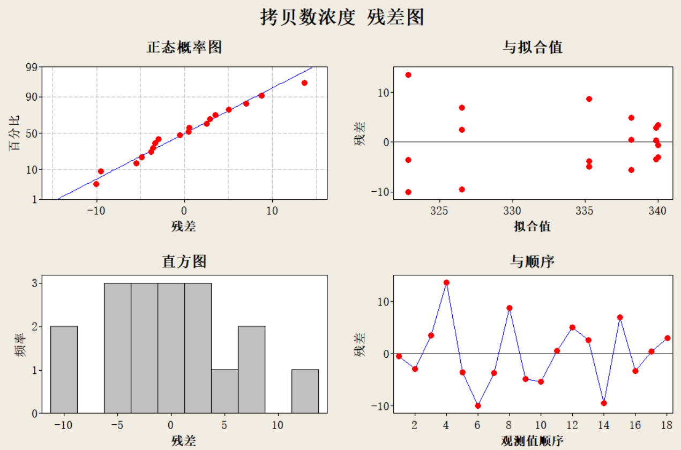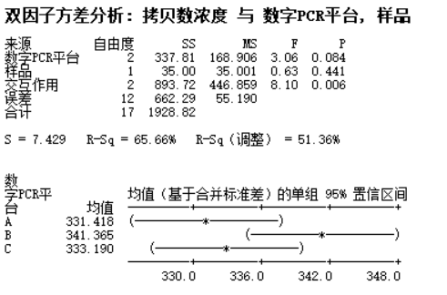
图6 不同数字PCR仪的方差分析
2.2.5 不同引物探针厂家考察
为考察不同供应商合成产物对检测结果的影响，本研究选取两家国内引物探针合成服务商——生工生物工程（上海）股份有限公司（以下简称“生工”）和苏州金唯智生物科技有限公司（以下简称“金唯智”），分别合成黄牛和山羊源性成分的引物及探针（序列及修饰方式相同）。在最优反应体系（引物浓度200 nmol/L、探针浓度200 nmol/L）及最优退火温度（57℃）条件下，采用同一台数字PCR仪和同一份DNA模板，对两个厂家合成的引物探针进行平行检测。每个厂家独立重复检测3次，比较拷贝数浓度测定值及精密度（相对标准偏差RSD，%）。
结果表明（见表7）：两家合成的引物探针均能有效扩增靶标序列并检出拷贝数。引物探针检测获得的拷贝数浓度均值为：A为1# 339.98±3.29 copies/μL，2# 322.85±12.26 copies/μL；B为1# 335.28±7.57 copies/μL，2# 347.45±5.44 copies/μL。在精密度方面，3次重复检测的RSD：1# A为0.96%，B为2.26% ；2# A为3.55%，B为1.56% 。两组引物探针的RSD均小于25%，满足数字PCR方法对精密度的要求。
综合比较，两家合成的引物探针的检测结果无统计学显著差异（p>0.05）（图7），在所建立方法下均能实现特色乳粉中牛、羊源性成分的稳定检测，表明两家合成的引物探针质量均符合本方法要求，具有良好的检测可靠性。

表7 不同引物探针合成厂家比对实验结果
样品 | 引物探针 | 拷贝数浓度 (copies/μL) | RSD (%)
1#羊乳粉  （含1%牛乳粉） | A | 339.46 | 0.96
1#羊乳粉  （含1%牛乳粉） | A | 336.99 | 0.96
1#羊乳粉  （含1%牛乳粉） | A | 343.50 | 0.96
1#羊乳粉  （含1%牛乳粉） | B | 331.47 | 2.26
1#羊乳粉  （含1%牛乳粉） | B | 344.00 | 2.26
1#羊乳粉  （含1%牛乳粉） | B | 330.37 | 2.26
2#驼乳粉  （含1%羊乳粉） | A | 336.50 | 3.55
2#驼乳粉  （含1%羊乳粉） | A | 319.28 | 3.55
2#驼乳粉  （含1%羊乳粉） | A | 312.78 | 3.55
2#驼乳粉  （含1%羊乳粉） | B | 343.80 | 1.56
2#驼乳粉  （含1%羊乳粉） | B | 353.70 | 1.56
2#驼乳粉  （含1%羊乳粉） | B | 344.85 | 1.56
注：A：由生工合成、B：由金唯智合成

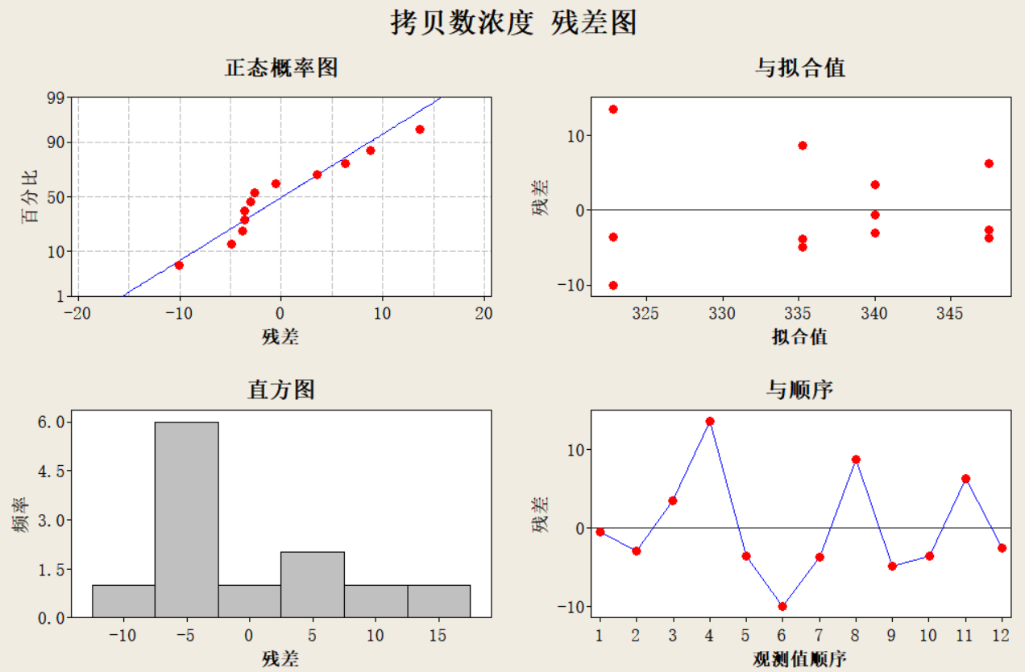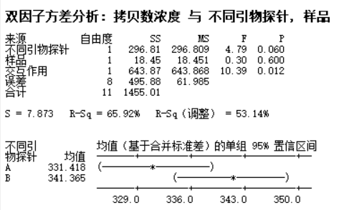
图7 不同引物探针的方差分析
2.3方法学验证
2.3.1 特异性（包容性、排他性）
2.3.1.1黄牛源性
黄牛源性检测体系的特异性实验中，黄牛、山羊、骆驼DNA来源于相应物种的纯乳粉，绵羊、驴、马、牦牛、水牛DNA来源于相应物种肉糜质控样。以黄牛DNA为阳性对照，以水牛、牦牛、山羊、绵羊、骆驼、马、驴DNA为阴性对照，以无菌超纯水为空白对照，按照优化后的反应体系（引物200 nmol/L、探针200 nmol/L、退火温度57℃）进行黄牛源性成分数字PCR测定。分析目标物种和非目标物种是否产生阳性微滴，评估该方法的物种特异性。
结果表明（见图8）：黄牛DNA出现清晰阳性微滴簇，拷贝数浓度为3.51×10⁴ copies/μL，方法包容性验证合格；所有非目标物种（水牛、牦牛、山羊、绵羊、骆驼、马、驴）及阴性对照均未出现阳性微滴，方法排他性验证合格。以上结果说明本方法中黄牛源性引物探针具有良好的包容性与排他性，能够准确识别黄牛成分，且与近缘物种（如水牛、牦牛）及其他动物源性成分无交叉反应。满足GB 4789.45-2023《食品安全国家标准 微生物检验方法验证通则》中包容性和排他性的4.4.2规定的技术要求。

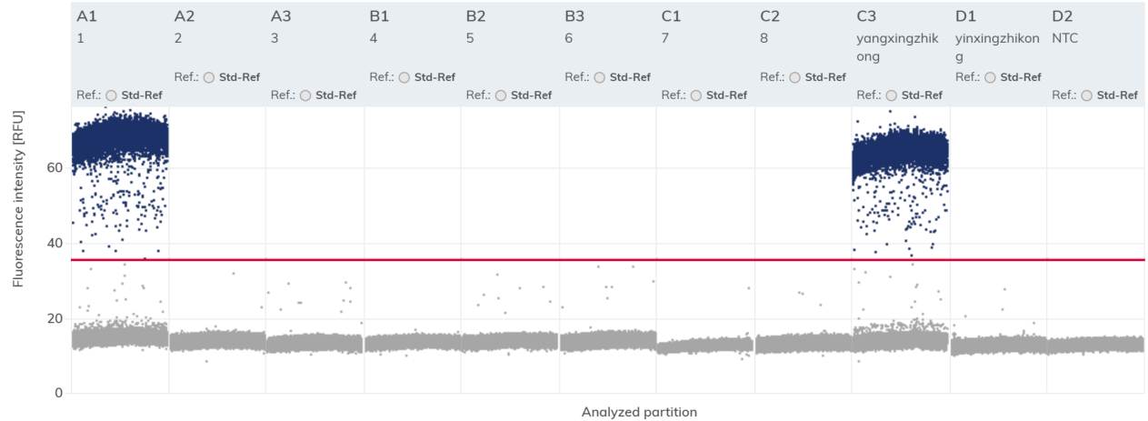
注：A1-D2依次为黄牛、牦牛、水牛、山羊、绵羊、骆驼、马、驴、阳性质控、阴性质控、空白对照NTC。
图8 黄牛源性成分特异性实验一维散点图
2.3.1.2 山羊源性
山羊源性检测体系的特异性实验中，黄牛、山羊、骆驼DNA来源于相应物种的纯乳粉，绵羊、驴、马、牦牛、水牛DNA来源于相应物种肉糜质控样。以山羊DNA为阳性对照，以黄牛、水牛、牦牛、绵羊、骆驼、马、驴DNA为阴性模板，以无菌超纯水为空白对照，按照优化后的反应体系（引物200 nmol/L、探针200 nmol/L、退火温度57℃）进行数字PCR扩增。分析目标物种和非目标物种是否产生阳性扩增信号，评估该方法的物种特异性。
结果表明（见图9）：山羊DNA出现清晰阳性微滴簇，拷贝数浓度为3.85×10⁴ copies/μL，方法包容性验证合格；所有非目标物种（黄牛、水牛、牦牛、绵羊、骆驼、马、驴）及阴性对照均未出现阳性微滴，方法排他性验证合格。以上结果说明本方法中山羊源性引物探针具有良好的包容性与排他性，能够准确识别山羊成分，且与近缘物种（如绵羊）及其他动物源性成分无交叉反应。满足GB 4789.45-2023《食品安全国家标准 微生物检验方法验证通则》中包容性和排他性的4.4.2规定的技术要求。

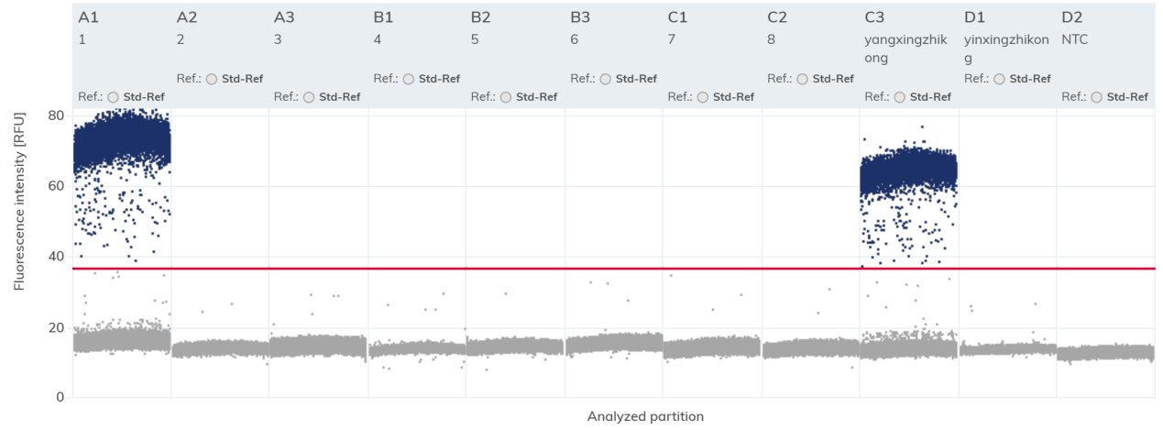
注：A1-D2依次为山羊、绵羊、黄牛、牦牛、水牛、骆驼、马、驴、阳性质控、阴性质控、空白对照NTC。
图9 山羊源性成分特异性实验一维散点图

2.3.2线性范围
2.3.2.1黄牛源性：将纯牛乳粉与纯山羊乳粉按质量比混合，制备牛乳掺入比例分别为0.01%、0.05%、0.1%、0.5%、1%、5%的混合样品，其中0.01%~0.5%为低掺假区间，重点考察方法的痕量检测能力。各样品提取DNA后进行黄牛源性成分数字PCR检测，每个DNA样品设3次平行检测，以纯羊乳粉和纯牛乳粉为对照。以检测拷贝数浓度（y）对掺入质量分数（x）进行线性回归，建立定量标准曲线，计算线性相关系数（R²）及线性回归方程。结果显示（见表8和图10），随着掺入质量分数增加，检测拷贝数浓度呈良好梯度上升，得到回归方程为 y=16368x−1.9678，线性相关系数 R²=0.9999，R²≥0.98，说明线性关系良好。满足GB/T 27403-2026《实验室质量控制规范 食品分子生物学检测》中7.7.2.8规定的技术要求。
2.3.2.2山羊源性：将纯山羊乳粉与纯骆驼乳粉按质量比混合，制备山羊乳粉掺入比例分别为0.01%、0.05%、0.1%、0.5%、1%、5%的混合样品，其中0.01%~0.5%为低掺假区间，重点考察方法的痕量检测能力。各样品提取DNA后进行山羊源性成分数字PCR检测，每个DNA样品设3次平行检测，以纯骆驼乳粉和纯山羊乳粉为对照。以检测拷贝数浓度（y）对掺入质量分数（x）进行线性回归，建立定量标准曲线，计算线性相关系数（R²）及线性回归方程。结果显示（见表8和图11），检测拷贝数随掺假比例升高而显著增加。线性回归分析显示，回归方程为 y=121160x−24.845，相关系数 R²=0.9998，R²≥0.98，说明线性关系良好。满足GB/T 27403-2026《实验室质量控制规范 食品分子生物学检测》中7.7.2.8规定的技术要求。
表8 黄牛、山羊源性成分数字PCR检测线性范围标准曲线
标准曲线 | 黄牛 | 浓度（%) | 0.01 | 0.05 | 0.1 | 0.5 | 1 | 5
标准曲线 | 黄牛 | 结果copies/μL | 2.63 | 8.25 | 15.06 | 73.38 | 162.00 | 817.00
标准曲线 | 黄牛 | 线性回归方程 | y = 16368x - 1.9678
标准曲线 | 黄牛 | 相关系数（R²） | R² = 0.9999
标准曲线 | 山羊 | 浓度（%) | 0.01 | 0.05 | 0.1 | 0.5 | 1 | 5
标准曲线 | 山羊 | 结果copies/μL | 9.88 | 59.09 | 118.30 | 567.10 | 1118.30 | 6047.50
标准曲线 | 山羊 | 线性回归方程 | y = 121160x - 24.845
标准曲线 | 山羊 | 相关系数（R²） | R² = 0.9998

图10 黄牛源性成分数字PCR检测拷贝数浓度与掺入质量分数线性关系

图11 山羊源性成分数字PCR检测拷贝数浓度与掺入质量分数线性关系
2.3.3 基质空白限（LOB）
为评估本方法在空白基质背景下的非特异性荧光信号水平，确定检测体系的背景噪声阈值，分别开展了黄牛源性及山羊源性成分检测的基质空白限（Limit of Blank, LOB）实验。黄牛源性成分检测：以纯山羊乳粉为基质，独立提取20份空白样品DNA，采用黄牛源性数字PCR检测体系进行检测，记录每份样品的拷贝数浓度（copies/μL）。山羊源性成分检测：以纯骆驼乳粉为基质，独立提取20份空白样品DNA，采用山羊源性数字PCR检测体系进行检测，记录每份样品的拷贝数浓度（copies/μL）。LOB按以下公式计算：LOB = mean _{blank} + 1.645(SD _{blank})其中， mean _{blank}为空白样品检测结果的算术平均值，SD _{blank}为空白样品检测结果的标准偏差。LOB代表空白基质背景下可能产生的非特异性荧光信号上限。检测结果见表9。
表9 黄牛、山羊源性成分检测方法空白限（LOB）结果
种类 | 参数 | 数值
黄牛 | 样本数（n） | 20
黄牛 | 空白样本测量值范围（copies/μL） | 0 ~ 0.167
黄牛 | 平均值（Mean， copies/μL） | 0.04915
黄牛 | 标准偏差（SD， copies/μL） | 0.06135
黄牛 | LOB（copies/μL） | 0.1501
山羊 | 样本数（n） | 20
山羊 | 空白样本测量值范围（copies/μL） | 0 ~ 0.220
山羊 | 平均值（Mean， copies/μL） | 0.03775
山羊 | 标准偏差（SD， copies/μL） | 0.06820
山羊 | LOB（copies/μL） | 0.1499
本研究通过对20份独立空白样品的检测（见表9），计算得到黄牛及山羊源性成分检测的基质空白限（仪器输出值）分别为0.1501 copies/μL和0.1499 copies/μL。根据本方法样品检测流程（模板DNA加入量4 μL，反应体系40 μL，样品核酸在反应体系中稀释10倍），最终样品报出值需将仪器输出值乘以10。换算后，黄牛及山羊源性成分的LOB报出值分别为1.501 copies/μL和1.499 copies/μL。为确保判定阈值显著高于背景噪声水平，同时便于实际检测中的操作，本研究将上述换算后的LOB值取整，最终确定阳性判定阈值为2 copies/μL（以原始样品计）。
2.3.4检出限（LOD）和定量限(LOQ)
为分析建立数字PCR体系对混合样品中黄牛和山羊源性成分检测的检出限和定量限，以非靶标乳粉为基质，按照每种靶标乳粉含量0.5%、0.1%、0.05%、0.01%、0.005%的比例制备待测样品。黄牛源性成分检测以纯山羊乳粉为基质，以纯牛乳粉为靶标制备不同含量的二元混合物待测样品；山羊源性成分检测以纯骆驼乳粉为基质，以纯山羊乳粉为靶标制备不同含量的二元混合物待测样品。从分别制得的二元混合物中提取DNA，以仅含目标物种成分样品为阳性对照，以不含目标物种成分的样品为阴性对照，以无酶无菌水作为无模板对照。分别独立进行10次样品DNA提取，对目标物种成分利用相匹配的引物探针进行单重数字PCR检测，计算各掺入比例10次独立检测结果的相对标准偏差（RSD%）。以检测结果平均值＞2 copies/μL的最低掺入比例作为检出限（LOD），以同时满足检测结果平均值＞2 copies/μL和RSD值≤ 25%的最低掺入比例作为定量限（LOQ）。
表10 黄牛源性成分定量限和检出限实验结果
样品编号 | 牛乳粉含量（质量分数） | 拷贝数浓度平均值 copies/μL | 相对标准偏差RDS % | 检测结果
1 | 0.50% | 72.67±5.31 | 7.31 | 检出黄牛源性成分，浓度为72.67 copies/μL
2 | 0.10% | 15.39±2.23 | 14.51 | 检出黄牛源性成分，浓度为15.39 copies/μL
3 | 0.05% | 8.20±1.31 | 16.00 | 检出黄牛源性成分，浓度为8.20 copies/μL
4 | 0.01% | 2.98±0.78 | 26.23 | 检出黄牛源性成分，浓度为2.98 copies/μL
5 | 0.005% | 0.90±1.15 | 127.88 | 拷贝数浓度＜2 copies/μL，未检出黄牛源性成分，
6 | 阳性质控 | 7919.33±116.57 | 1.47 | 检出黄牛源性成分，浓度为7919.33 copies/μL
7 | 阴性质控 | 0 | - | 未检出黄牛源性成分
8 | 无模板对照 | 0 | - | 未检出黄牛源性成分
表11 山羊源性成分定量限和检出限实验结果
样品编号 | 羊奶粉含量（质量分数） | 拷贝数浓度平均值 copies/μL | 相对标准偏差RDS % | 检测结果
1 | 0.50% | 567.44±17.92 | 3.16 | 检出山羊源性成分，浓度为567.44 copies/μL
2 | 0.10% | 120.60±5.81 | 4.82 | 检出山羊源性成分，浓度为120.60 copies/μL
3 | 0.05% | 59.68±5.48 | 9.18 | 检出山羊源性成分，浓度为59.68 copies/μL
4 | 0.01% | 9.69±2.47 | 25.55 | 检出山羊源性成分，浓度为9.69 copies/μL
5 | 0.005% | 1.92±2.04 | 106.49 | 拷贝数浓度＜2 copies/μL，未检出山羊源性成分
6 | 阳性质控 | 17056.00±829.63 | 4.86 | 检出山羊源性成分，浓度为1.71×10⁴ copies/μL
7 | 阴性质控 | 0 | - | 未检出山羊源性成分
8 | 无模板对照 | 0 | - | 未检出山羊源性成分
由表10可知，当牛乳粉含量为0.01%时，拷贝数浓度平均值为2.98 copies/μL（＞2 copies/μL），满足检出限要求；当含量为0.05%时，拷贝数浓度平均值为8.20 copies/μL（＞2 copies/μL），RSD为16.00%（≤25%），同时满足检出限与定量限要求。因此，本方法对黄牛源性成分的检出限（LOD）为0.01%，定量限（LOQ）为0.05%。满足数字PCR方法的要求。
由表11可知，当山羊乳粉含量为0.01%时，拷贝数浓度平均值为9.69 copies/μL（＞2 copies/μL），满足检出限要求；当含量为0.05%时，拷贝数浓度平均值为59.68 copies/μL（＞2 copies/μL），RSD为9.18%（≤25%），同时满足检出限与定量限要求。因此，本方法对山羊源性成分的检出限（LOD）为0.01%，定量限（LOQ）为0.05%。满足数字PCR方法的要求。
阳性质控、阴性质控及无模板对照检测结果均符合，表明方法体系可靠。
2.3.5精密度
选取含有黄牛源性成分和山羊源性成分的特色乳粉样品，分别制备0.05%和0.1%（乳粉质量分数）两个浓度水平的阳性样品。在同一实验室内，由同一操作人员在短时间内对每个样品分别进行10次独立测定，记录各样品靶标DNA的拷贝数浓度（copies/μL），计算平均值（x）、标准差（SD）和相对标准偏差（RSD），以评估方法精密度，其中0.05%浓度为本方法的定量限水平。
表12 精密度试验结果（n=10）
检测成分 | 样品名称及浓度 | 测定均值 (copies/μL) | 标准差 (SD) | 相对标准偏差(RSD，%)
黄牛源性成分 | 混合乳粉样品1  （牛乳粉含量0.05%） | 8.20 | 1.31 | 16.00
黄牛源性成分 | 混合乳粉样品2  （牛乳粉含量0.1%） | 15.39 | 2.23 | 14.51
山羊源性成分 | 混合乳粉样品3  （山羊乳粉含量0.05%） | 59.68 | 5.48 | 9.18
山羊源性成分 | 混合乳粉样品4  （山羊乳粉含量0.1%） | 120.60 | 5.81 | 4.82
由表12可以看出，黄牛源性成分在0.05%和0.1%浓度水平下的测定值的RSD分别为16.00%和14.51%；山羊源性成分在0.05%和0.1%浓度水平下的测定值RSD分别为9.18%和4.82%,RSD均≤25%。满足GB/T 27404-2026《实验室质量控制规范 食品理化检测》表D.2规定的技术要求。
2.3.6准确度
依据GB/T 27404-2026《实验室质量控制规范 食品理化检测》中关于检测方法确认的要求，采用加标回收的方式验证本方法的准确度。参考本方法的线性范围，选取不含黄牛和山羊源性成分的纯乳粉基质，制备低、中、高三个浓度水平的目标源性乳粉加标样品，加标浓度分别为0.05%、1%和5%（质量分数）。每个浓度水平进行3次平行测定，计算各次测定的回收率及平均回收率。依据GB/T 27404-2026规定：待测物浓度＞0.1%（即＞1000 mg/kg）时，回收率范围为90%～105%；待测物浓度在0.00001%～0.1%（100μg/kg～1000mg/kg）之间时，回收率范围为80%～110%。本实验中，0.05%浓度位于0.00001%～0.1%之间，回收率应满足80%～110%的要求；1%和5%浓度均＞0.1%，回收率应满足90%～105%的要求。按照数字PCR检测方法进行测定，记录各样品靶标DNA的拷贝数浓度（copies/μL），通过标准曲线换算为乳粉质量分数（%），计算回收率。回收率计算公式为：回收率（%）=（测定浓度/加标浓度）×100%。结果详见表13。
表13 准确度试验结果（加标回收率）
名称 | 加标浓度  （%） | 拷贝数浓度copies/μL | 样品加标测定含量（%） | 回收率  （%） | 平均回收率  （%） | 参考标准要求（%）
黄牛 | 0.05 | 6.50 | 0.052 | 104.0 | 102.0 | 80～110
黄牛 | 0.05 | 6.08 | 0.049 | 98.0 | 102.0 | 80～110
黄牛 | 0.05 | 6.48 | 0.052 | 104.0 | 102.0 | 80～110
黄牛 | 1 | 154.40 | 0.955 | 95.5 | 97.3 | 90～105
黄牛 | 1 | 157.90 | 0.977 | 97.7 | 97.3 | 90～105
黄牛 | 1 | 159.80 | 0.988 | 98.8 | 97.3 | 90～105
黄牛 | 5 | 820.70 | 5.026 | 100.5 | 100.1 | 90～105
黄牛 | 5 | 825.90 | 5.058 | 101.2 | 100.1 | 90～105
黄牛 | 5 | 805.30 | 4.932 | 98.6 | 100.1 | 90～105
山羊 | 0.05 | 31.59 | 0.047 | 94.0 | 95.3 | 80～110
山羊 | 0.05 | 30.73 | 0.046 | 92.0 | 95.3 | 80～110
山羊 | 0.05 | 35.84 | 0.050 | 100.0 | 95.3 | 80～110
山羊 | 1 | 1174.00 | 0.989 | 98.9 | 96.4 | 90～105
山羊 | 1 | 1088.20 | 0.919 | 91.9 | 96.4 | 90～105
山羊 | 1 | 1167.00 | 0.984 | 98.4 | 96.4 | 90～105
山羊 | 5 | 6057.70 | 5.020 | 100.4 | 100.4 | 90～105
山羊 | 5 | 6123.00 | 5.074 | 101.5 | 100.4 | 90～105
山羊 | 5 | 5987.50 | 4.962 | 99.2 | 100.4 | 90～105
由表13可以看出，黄牛源性成分在0.05%、1%、5%加标浓度下的平均回收率分别为102.0%、97.3%和100.1%，各浓度水平下3次平行测定的回收率范围为95.5%～104.0%；山羊源性成分在0.05%、1%、5%加标浓度下的平均回收率分别为95.3%、96.4%和100.4%，各浓度水平下3次平行测定的回收率范围为91.9%～101.5%。从不同源性成分的对比来看，黄牛和山羊源性成分在各浓度水平下的平均回收率基本相当，差异无显著统计学意义，说明本方法对不同源成分的检测准确度具有良好的一致性。从浓度趋势来看，1%和5%浓度样品的平均回收率均稳定在95%～101%的窄范围内，显著优于标准规定的90%～105%要求，表明本方法具有较高的准确度和良好的系统误差控制能力。上述结果表明，本数字PCR检测方法在0.05%～5%浓度范围内，加标回收率满足GB/T 27404-2026规定的技术要求，系统误差小，准确度良好，能够满足特色乳粉中黄牛、山羊源性成分的准确定量检测需求。本方法的加标回收率结果良好，所有浓度水平均满足GB/T 27404-2026规定的相应回收率范围要求。
2.3.7稳健性
为验证所建立的数字PCR检测方法的稳健性，确保该方法在实际应用中面对实验条件波动时仍能保持检测结果的可靠性和一致性，系统考察了影响检测结果的关键变量，包括不同厂家的数字PCR仪设备、不同厂家的核酸提取试剂盒、不同厂家的引物和探针、退火温度及引物探针浓度，具体考察结论如下：
本次稳健性考察分别选用不同厂家的数字PCR仪、不同品牌的核酸提取试剂盒（均符合数字PCR检测样本预处理要求）、不同厂家生产的目标引物和探针（序列一致，纯度达标），并在合理范围内调整退火温度、优化引物探针浓度，对同一批实验样本进行检测，记录各条件下的检测结果。
经统计分析，在上述所有考察变量发生合理波动的情况下，各核心检测指标均保持一致，检测结果的相对标准偏差（RSD）均控制在可接受范围内（≤25%），符合数字PCR检测方法稳健性的评估标准。其中，不同厂家数字PCR仪的检测结果无显著差异，表明该方法对不同设备的适应性良好，不受仪器品牌及型号差异的明显影响；不同厂家提取试剂盒处理后的样本，经检测均能获得稳定一致的结果，说明该方法可兼容不同品牌的提取试剂，降低了实验耗材选择的局限性；不同厂家的引物和探针在检测中表现出良好的一致性，未出现特异性偏差，证实引物探针的来源差异不会影响检测结果的准确性；退火温度及引物探针浓度在合理范围内调整后，检测结果未发生实质性变化，进一步说明该方法的反应体系具有良好的耐受性，无需严格控制单一反应参数即可获得可靠结果。
综上，本次考察所涉及的各项变量均未对数字PCR检测方法的结果产生显著影响，检测结果具有良好的一致性和稳定性。该数字PCR检测方法具备较强的稳健性，能够适应实际实验过程中设备、耗材、反应参数等常见条件的合理波动，可满足检测的需求。
2.3.8 不确定度
测量不确定度是表征测量结果分散性的参数，是评价检测方法可靠性的重要指标。本方法依据JJF 1059.1-2012《测量不确定度评定与表示》及GB/T 42077-2022《生物技术 核酸靶序列定量方法的性能评价要求》，对特色乳粉中黄牛、山羊源性成分数字PCR定量检测结果进行测量不确定度评定。
本方法不确定度主要来源于测量精密度、移液器校准、微滴体积变异及标准曲线拟合四个方面。其中，测量精密度通过重复测定进行A类评定；移液器校准和微滴体积变异依据校准证书及仪器说明书进行B类评定；标准曲线拟合通过对标准曲线数据进行回归分析评定。本方法的标准曲线与待测样品基质相同、处理过程一致，因此基质效应和DNA提取过程的不确定度已被自动校准，不再单独计入。泊松分布不确定度已被测量精密度覆盖，亦不重复计算。
（1）测量精密度不确定度
依据精密度验证试验（n=10），得到各浓度水平拷贝数浓度的相对标准偏差（RSD），该RSD代表单次测量的精密度。每个样品进行3次独立测定取平均值，因此测量精密度不确定度（见下表）按平均值的标准误计算：$u_{rel,精密度}=\frac{RSD}{\sqrt{3}}$
检测成分 | 拷贝数浓度 (copies/μL) | RSD（%，n=10） | u _{rel，精密度}（日常，n=3）
黄牛源性成分 | 8.20 | 16.00 | 9.24%
黄牛源性成分 | 15.39 | 14.51 | 8.38%
山羊源性成分 | 59.68 | 9.18 | 5.30%
山羊源性成分 | 120.60 | 4.82 | 2.78%
（2）移液器校准不确定度评定
依据移液器校准证书，结合本方法实际取液体积，计算相对不确定度：
移液器 | 操作内容 | 移液体积 | 相对不确定度
100 μL | 预混液分装 | 36 μL | 0.97%
10 μL | 加入DNA模板 | 4 μL | 3.33%
100 μL | 混合液上样 | 39 μL | 0.90%
三个移液步骤相互独立，合成移液器校准不确定度：
$u_{rel,移液}=\sqrt{{0.97\%}^{2}+{3.33\%}^{2}+{0.90\%}^{2}}$=3.58%
（3）微滴体积变异不确定度
本方法采用26K纳米微孔板芯片，制造商给定微滴体积变异系数 CV ≤ 2%，按矩形分布转换：
$$u_{rel,微滴}=\frac{2\%}{\sqrt{3}}=1.15\%$$
（4）标准曲线拟合不确定度
本方法分别建立黄牛和山羊源性成分的标准曲线，通过回归分析评定拟合不确定度。
黄牛源性成分：拟合方程：Y=16368X−1.9678，R²=0.9999，回归标准误 S_{y/x}=3.89 copies/μL
山羊源性成分：拟合方程：Y=121160X−24.8，R²=0.9998，回归标准误 S_{y/x}=41.71 copies/μL
取常规定量范围（0.05%-5%）中间浓度点（X₀=0.5%）计算相对不确定度：$u_{rel,标曲}=\frac{S_{y/x}}{b∙X_{0}}×100\%$
检测成分 | S_{y/x} | b | $$u_{rel,标曲}$$
黄牛源性成分 | 3.89 | 16368 | 4.87%
山羊源性成分 | 41.71 | 121160 | 6.89%
（5）合成不确定度及扩展不确定度
各不确定度分量相互独立，合成相对标准不确定度按方和根法计算：
$$u_{rel，c}=\sqrt{{u^{2}}_{rel,精密度}+{u^{2}}_{rel,移液}+{u^{2}}_{rel,微滴}+{u^{2}}_{rel,标曲}}$$
取包含因子 k=2（对应95%置信水平），扩展相对不确定度：U_{rel}=2×u_{rel，c}
不同浓度水平下的不确定度评定结果汇总如下：
检测成分 | 浓度水平 | u_{rel, 精密度} | u_{rel, 移液} | u_{rel, 微滴} | u_{rel, 标曲} | u_{rel，c} | U_{rel}（k=2）
黄牛源性成分 | 0.05% | 9.24% | 3.58% | 1.15% | 4.87% | 11.1% | 22.2%
黄牛源性成分 | 0.1% | 8.38% | 3.58% | 1.15% | 4.87% | 10.4% | 20.8%
山羊源性成分 | 0.05% | 5.30% | 3.58% | 1.15% | 6.89% | 9.5% | 19.0%
山羊源性成分 | 0.1% | 2.78% | 3.58% | 1.15% | 6.89% | 8.3% | 16.6%
（6）测量结果的表示
以0.05%加标浓度为例，黄牛源性成分测定值的95%置信区间为0.039%～0.061%（0.05% × (1 ± 0.222)），山羊源性成分测定值的95%置信区间为0.040%～0.060%（0.05% × (1 ± 0.190)）。测量结果可按以下方式报告：
——黄牛源性成分：检测结果为0.05%，扩展不确定度 U = 0.011%（k=2），即 (0.050 ± 0.011)%；
——山羊源性成分：检测结果为0.05%，扩展不确定度 U = 0.010%（k=2），即 (0.050 ± 0.010)%。
（7）不确定度评定结论
上述评定结果表明：本方法测量不确定度的主要贡献来源于测量精密度不确定度（2.78%～9.24%）和标准曲线拟合不确定度（4.87%～6.89%），低浓度水平（0.05%）的精密度不确定度高于高浓度水平（0.1%）；移液器校准不确定度（3.58%）和微滴体积变异（1.15%）贡献相对较小，说明仪器设备及操作过程具有良好的稳定性。本方法在0.05%～0.1%浓度范围内的相对扩展不确定度均不大于23%（黄牛源性成分最大22.2%，山羊源性成分最大19.0%）。根据本方法重复性要求（RSD < 25%）估算，对应的相对扩展不确定度约为50%，因此，方法实际评定的不确定度远优于该上限要求，满足方法验证要求。
2.3.9 不同实验室间验证
（1）特异性
各实验室对纯牛乳粉（样品1号）、纯羊乳粉（样品2号）和纯驼乳粉（样品3号）三个基质样品进行独立的测定，每个样品分别进行黄牛、山羊源性成分检测，通过各实验室结果来考查不同实验室间的方法特异性，结果如表14所示。四家实验室的检测结果均与准确结果一致，满足GB 4789.45-2023《食品安全国家标准 微生物检验方法验证通则》中包容性和排他性的4.4.2规定的技术要求。
表14 特异性（包容性、排他性）检测结果比对
试验室名称 | 样品名称 | 牛源检测结果 | 羊源检测结果
Lab-1 | 样品1号 | 检出 | 未检出
Lab-1 | 样品2号 | 未检出 | 检出
Lab-1 | 样品3号 | 未检出 | 未检出
Lab-2 | 样品1号 | 检出 | 未检出
Lab-2 | 样品2号 | 未检出 | 检出
Lab-2 | 样品3号 | 未检出 | 未检出
Lab-3 | 样品1号 | 检出 | 未检出
Lab-3 | 样品2号 | 未检出 | 检出
Lab-3 | 样品3号 | 未检出 | 未检出
Lab-4 | 样品1号 | 检出 | 未检出
Lab-4 | 样品2号 | 未检出 | 检出
Lab-4 | 样品3号 | 未检出 | 未检出

（2）灵敏度
各实验室对纯牛乳粉（样品4号）、纯羊乳粉（样品5号）两个基质样品进行独立的测定，样品4进行黄牛源性成分检测，平行测定8次，样品5进行山羊源性成分检测，平行测定8次，通过各实验室结果来考查不同实验室间的方法灵敏度，结果如表15所示。四家实验室的检测结果均与准确结果一致，满足GB 4789.45-2023《食品安全国家标准 微生物检验方法验证通则》中4.1规定的技术要求（全部检测值为检出）。

表15 灵敏度检测结果比对
试验室名称 | 检测结果  样品名称 | 1 | 2 | 3 | 4 | 5 | 6 | 7 | 8
Lab-1 | 样品4号 | 检出 | 检出 | 检出 | 检出 | 检出 | 检出 | 检出 | 检出
Lab-1 | 样品5号 | 检出 | 检出 | 检出 | 检出 | 检出 | 检出 | 检出 | 检出
Lab-2 | 样品4号 | 检出 | 检出 | 检出 | 检出 | 检出 | 检出 | 检出 | 检出
Lab-2 | 样品5号 | 检出 | 检出 | 检出 | 检出 | 检出 | 检出 | 检出 | 检出
Lab-3 | 样品4号 | 检出 | 检出 | 检出 | 检出 | 检出 | 检出 | 检出 | 检出
Lab-3 | 样品5号 | 检出 | 检出 | 检出 | 检出 | 检出 | 检出 | 检出 | 检出
Lab-4 | 样品4号 | 检出 | 检出 | 检出 | 检出 | 检出 | 检出 | 检出 | 检出
Lab-4 | 样品5号 | 检出 | 检出 | 检出 | 检出 | 检出 | 检出 | 检出 | 检出
（3）线性范围
各实验室分别以不含黄牛源性成分的空白乳粉为基质，添加质量分数为0.01%、0.05%、0.1%、0.5%、1%、5%的纯黄牛乳粉制备待测样品；以不含山羊源性成分的空白乳粉为基质，添加质量分数为0.01%、0.05%、0.1%、0.5%、1%、5%的纯山羊乳粉制备待测样品；每个样品均平行测定两次。以靶标乳粉掺入质量分数为横坐标，以靶标乳粉源性成分核酸拷贝数浓度为纵坐标，绘制标准工作曲线。通过计算各实验室标准曲线相关系数来考查不同实验室线性范围，结果如表16所示。四家实验室在0.01%-5%的浓度范围内具有良好的线性，R²均大于0.99，满足GB/T 27403-2026《实验室质量控制规范 食品分子生物学检测》中7.7.2.8规定的技术要求。
表16 黄牛和山羊标准曲线比对
试验室名称 | 基质 | 标准曲线
Lab-1 | 黄牛 | 浓度（%) | 0.01 | 0.05 |  | 0.1 |  | 0.5 |  | 1 |  | 5
Lab-1 | 黄牛 | 结果copies/μL | 2.74 | 13.77 |  | 33.09 |  | 175.50 |  | 369.50 |  | 1802.45
Lab-1 | 黄牛 | 标曲/相关性 | y = 36104x - 1.2446 （R² = 0.9999）
Lab-1 | 山羊 | 浓度（%) | 0.01 | 0.05 |  | 0.1 |  | 0.5 |  | 1 |  | 5
Lab-1 | 山羊 | 结果copies/μL | 3.25 | 12.85 |  | 22.18 |  | 195.80 |  | 398.55 |  | 1901.60
Lab-1 | 山羊 | 标曲/相关性 | y = 38126x - 0.8253（R² = 0.9998）
Lab-2 | 黄牛 | 浓度（%) | 0.01 |  | 0.05 |  | 0.1 |  | 0.5 |  | 1 |  | 5
Lab-2 | 黄牛 | 结果copies/μL | 2.805 |  | 14.17 |  | 28.64 |  | 161.4 |  | 329.7 |  | 1625
Lab-2 | 黄牛 | 标曲/相关性 | y = 325.36x -0.86（R²=0.99998）
Lab-2 | 山羊 | 浓度（%) | 0.01 |  | 0.05 |  | 0.1 |  | 0.5 |  | 1 |  | 5
Lab-2 | 山羊 | 结果copies/μL | 2.041 |  | 11.8 |  | 23.39 |  | 169.4 |  | 336.9 |  | 1660.8
Lab-2 | 山羊 | 标曲/相关性 | y = 332.90x-2.13（R²=0.99992）
Lab-3 | 黄牛 | 浓度（%) | 0.01 |  | 0.05 |  | 0.1 |  | 0.5 |  | 1 |  | 5
Lab-3 | 黄牛 | 结果copies/μL | 4.62 |  | 9.98 |  | 18.65 |  | 189.78 |  | 323.00 |  | 1707.59
Lab-3 | 黄牛 | 标曲/相关性 | y = 34217x - 4.2048 (R² = 0.9996)
Lab-3 | 山羊 | 浓度（%) | 0.01 |  | 0.05 |  | 0.1 |  | 0.5 |  | 1 |  | 5
Lab-3 | 山羊 | 结果copies/μL | 4.08 |  | 9.98 |  | 18.38 |  | 183.00 |  | 336.07 |  | 1722.75
Lab-3 | 山羊 | 标曲/相关性 | y = 34548x - 4.4417 (R² = 0.9998)
Lab-4 | 黄牛 | 浓度（%) | 0.01 |  | 0.05 |  | 0.1 |  | 0.5 |  | 1 |  | 5
Lab-4 | 黄牛 | 结果copies/μL | 2.62 |  | 14.98 |  | 29.65 |  | 179.78 |  | 323.20 |  | 1697.59
Lab-4 | 黄牛 | 标曲/相关性 | y =339.68x - 2.4045 (R² = 0.9998)
Lab-4 | 山羊 | 浓度（%) | 0.01 |  | 0.05 |  | 0.1 |  | 0.5 |  | 1 |  | 5
Lab-4 | 山羊 | 结果copies/μL | 2.18 |  | 13.97 |  | 30.39 |  | 190.00 |  | 368.07 |  | 1822.75
Lab-4 | 山羊 | 标曲/相关性 | y = 364.93x- 0.5112 (R² = 0.9999)
（4）准确度
各实验室采用加标回收实验对方法的准确度进行评价，分别向阴性样品中加入低、中、高三水平（0.05%、1%、5%）加标样品进行独立测定、每个样品均平行测定两次，通过计算各实验室结果的平均回收率来考查不同实验室方法准确性，结果如表17所示。四家实验室回收率范围为90.4%～103.3%，满足GB/T 27404-2026《实验室质量控制规范 食品理化检测》中D.2.6规定的技术要求。
表17 黄牛和山羊加标回收率检测结果比对
试验室名称 | 名称 | 加标浓度  （%） | 拷贝数浓度copies/μL | 样品加标  测定含量  （%） | 回收率  （%） | 平均  回收率  （%）
Lab-1 | 黄牛 | 0.05 | 15.54 | 0.046 | 92.0 | 91.0
Lab-1 | 黄牛 | 0.05 | 15.05 | 0.045 | 90.0 | 91.0
Lab-1 | 黄牛 | 1 | 331.47 | 0.92 | 92.0 | 93.3
Lab-1 | 黄牛 | 1 | 344.00 | 0.96 | 96.0 | 93.3
Lab-1 | 黄牛 | 1 | 330.37 | 0.92 | 92.0 | 93.3
Lab-1 | 黄牛 | 5 | 1797.10 | 5.01 | 100.2 | 99.9
Lab-1 | 黄牛 | 5 | 1807.80 | 4.98 | 99.6 | 99.9
Lab-1 | 山羊 | 0.05 | 17.75 | 0.049 | 98.0 | 94.0
Lab-1 | 山羊 | 0.05 | 16.50 | 0.045 | 90.0 | 94.0
Lab-1 | 山羊 | 1 | 343.80 | 0.90 | 90.0 | 91.3
Lab-1 | 山羊 | 1 | 353.70 | 0.93 | 93.0 | 91.3
Lab-1 | 山羊 | 1 | 344.85 | 0.91 | 91.0 | 91.3
Lab-1 | 山羊 | 5 | 1952.70 | 5.12 | 102.4 | 99.8
Lab-1 | 山羊 | 5 | 1850.50 | 4.86 | 97.2 | 99.8
Lab-2 | 黄牛 | 0.05 | 14.79 | 0.048 | 96.2 | 93.8
Lab-2 | 黄牛 | 0.05 | 14.00 | 0.046 | 91.4 | 93.8
Lab-2 | 黄牛 | 1 | 333.4 | 1.03 | 102.7 | 103.3
Lab-2 | 黄牛 | 1 | 338.5 | 1.04 | 104.3 | 103.3
Lab-2 | 黄牛 | 1 | 334 | 1.03 | 102.9 | 103.3
Lab-2 | 黄牛 | 5 | 1465.2 | 4.51 | 90.1 | 90.4
Lab-2 | 黄牛 | 5 | 1475 | 4.64 | 90.7 | 90.4
Lab-2 | 山羊 | 0.05 | 13.69 | 0.048 | 95.0 | 95.0
Lab-2 | 山羊 | 0.05 | 13.67 | 0.047 | 94.9 | 95.0
Lab-2 | 山羊 | 1 | 302.1 | 0.914 | 91.4 | 91.7
Lab-2 | 山羊 | 1 | 301.3 | 0.911 | 91.1 | 91.7
Lab-2 | 山羊 | 1 | 306.2 | 0.926 | 92.6 | 91.7
Lab-2 | 山羊 | 5 | 1693.4 | 5.09 | 101.9 | 103.1
Lab-2 | 山羊 | 5 | 1733.1 | 5.21 | 104.2 | 103.1
Lab-3 | 黄牛 | 0.05 | 12.32 | 0.048 | 96.6 | 98.8
Lab-3 | 黄牛 | 0.05 | 13.08 | 0.051 | 101.1 | 98.8
Lab-3 | 黄牛 | 1 | 339.46 | 1.00 | 100.4 | 100.6
Lab-3 | 黄牛 | 1 | 336.99 | 1.00 | 99.7 | 100.6
Lab-3 | 黄牛 | 1 | 343.50 | 1.02 | 101.6 | 100.6
Lab-3 | 黄牛 | 5 | 1640.32 | 4.81 | 96.1 | 95.4
Lab-3 | 黄牛 | 5 | 1615.55 | 4.73 | 94.7 | 95.4
Lab-3 | 山羊 | 0.05 | 13.16 | 0.051 | 101.9 | 98.7
Lab-3 | 山羊 | 0.05 | 12.04 | 0.048 | 95.4 | 98.7
Lab-3 | 山羊 | 1 | 336.50 | 0.99 | 98.7 | 94.7
Lab-3 | 山羊 | 1 | 319.28 | 0.94 | 93.7 | 94.7
Lab-3 | 山羊 | 1 | 312.78 | 0.92 | 91.8 | 94.7
Lab-3 | 山羊 | 5 | 1693.39 | 4.91 | 98.3 | 98.4
Lab-3 | 山羊 | 5 | 1698.41 | 4.93 | 98.6 | 98.4
Lab-4 | 黄牛 | 0.05 | 13.32 | 0.046 | 92.0 | 93.0
Lab-4 | 黄牛 | 0.05 | 13.68 | 0.047 | 94.0 | 93.0
Lab-4 | 黄牛 | 1 | 329.06 | 0.976 | 97.6 | 96.8
Lab-4 | 黄牛 | 1 | 316.99 | 0.940 | 94.0 | 96.8
Lab-4 | 黄牛 | 1 | 333.53 | 0.989 | 98.9 | 96.8
Lab-4 | 黄牛 | 5 | 1541.32 | 4.54 | 90.9 | 92.2
Lab-4 | 黄牛 | 5 | 1585.52 | 4.67 | 93.5 | 92.2
Lab-4 | 山羊 | 0.05 | 16.27 | 0.046 | 92.0 | 94.0
Lab-4 | 山羊 | 0.05 | 17.05 | 0.048 | 96.0 | 94.0
Lab-4 | 山羊 | 1 | 336.50 | 0.923 | 92.3 | 93.3
Lab-4 | 山羊 | 1 | 340.28 | 0.934 | 93.4 | 93.3
Lab-4 | 山羊 | 1 | 342.78 | 0.941 | 94.1 | 93.3
Lab-4 | 山羊 | 5 | 1700.39 | 4.66 | 93.2 | 92.9
Lab-4 | 山羊 | 5 | 1688.05 | 4.63 | 92.6 | 92.9

（5）精密度
各实验室分别对黄牛、山羊1%加标样品进行独立的测定，每个样品均平行测定3次，通过计算各实验室结果的相对标准偏差来考查不同实验室的方法精密度，结果如表18所示。四家实验室内重复性精密度为0.83%～3.55%，四家实验室间的再现性精密度为2.18%～5.71%，满足GB/T 27404-2026《实验室质量控制规范 食品理化检测》表D.2规定的技术要求。
表18 黄牛和山羊精密度检测结果比对
名称 | 加标浓度  （%） | 试验室名称 | 拷贝数浓度copies/μL | 实验室内相对标准偏差RSD% | 实验室间相对标准偏差RSD%
黄牛 | 1 | Lab-1 | 331.47 | 2.26 | 2.18
黄牛 | 1 | Lab-1 | 344.00 | 2.26 | 2.18
黄牛 | 1 | Lab-1 | 330.37 | 2.26 | 2.18
黄牛 | 1 | Lab-2 | 333.4 | 0.83 | 2.18
黄牛 | 1 | Lab-2 | 338.5 | 0.83 | 2.18
黄牛 | 1 | Lab-2 | 334 | 0.83 | 2.18
黄牛 | 1 | Lab-3 | 339.46 | 0.96 | 2.18
黄牛 | 1 | Lab-3 | 336.99 | 0.96 | 2.18
黄牛 | 1 | Lab-3 | 343.50 | 0.96 | 2.18
黄牛 | 1 | Lab-4 | 329.06 | 2.62 | 2.18
黄牛 | 1 | Lab-4 | 316.99 | 2.62 | 2.18
黄牛 | 1 | Lab-4 | 333.53 | 2.62 | 2.18
山羊 | 1 | Lab-1 | 343.80 | 1.56 | 5.71
山羊 | 1 | Lab-1 | 353.70 | 1.56 | 5.71
山羊 | 1 | Lab-1 | 344.85 | 1.56 | 5.71
山羊 | 1 | Lab-2 | 302.1 | 0.87 | 5.71
山羊 | 1 | Lab-2 | 301.3 | 0.87 | 5.71
山羊 | 1 | Lab-2 | 306.2 | 0.87 | 5.71
山羊 | 1 | Lab-3 | 336.50 | 3.55 | 5.71
山羊 | 1 | Lab-3 | 319.28 | 3.55 | 5.71
山羊 | 1 | Lab-3 | 312.78 | 3.55 | 5.71
山羊 | 1 | Lab-4 | 336.50 | 0.97 | 5.71
山羊 | 1 | Lab-4 | 340.28 | 0.97 | 5.71
山羊 | 1 | Lab-4 | 342.78 | 0.97 | 5.71
（6）不同实验室间有值样品比对
各实验室对纯牛乳粉（盲样1号）、配方羊乳粉（盲样2号）两个基质样品进行独立的测定，每个样品均进行黄牛和山羊源性成分的定性和定量检测，各实验室的定性结果均与盲样准确值一致，结果如表19所示；通过计算各实验室定量结果间的相对平均标准偏差来考查不同实验室间的方法精密度，结果如表20所示。四家实验室间相对标准偏差为5.51%～16.73%，满足GB/T 27404-2026《实验室质量控制规范 食品理化检测》表D.2规定的技术要求。
表19 黄牛和山羊盲样定性测定结果比对
样品 | 准确值 | 实验室 | 定性结果
盲样1号 | 黄牛检出 | Lab-1 | 检出
盲样1号 | 黄牛检出 | Lab-2 | 检出
盲样1号 | 黄牛检出 | Lab-3 | 检出
盲样1号 | 黄牛检出 | Lab-4 | 检出
盲样1号 | 山羊未检出 | Lab-1 | 未检出
盲样1号 | 山羊未检出 | Lab-2 | 未检出
盲样1号 | 山羊未检出 | Lab-3 | 未检出
盲样1号 | 山羊未检出 | Lab-4 | 未检出
盲样2号 | 黄牛检出 | Lab-1 | 检出
盲样2号 | 黄牛检出 | Lab-2 | 检出
盲样2号 | 黄牛检出 | Lab-3 | 检出
盲样2号 | 黄牛检出 | Lab-4 | 检出
盲样2号 | 山羊检出 | Lab-1 | 检出
盲样2号 | 山羊检出 | Lab-2 | 检出
盲样2号 | 山羊检出 | Lab-3 | 检出
盲样2号 | 山羊检出 | Lab-4 | 检出

表20 黄牛和山羊盲样定量测定结果比对
样品 | 项目 | 实验室 | 定量结果  copies/μL | 平均值 | 相对标准偏差（RSD，%）
盲样1号 | 黄牛 | Lab-1 | 3.51×10⁴ | 3.33×10⁴ | 5.51
盲样1号 | 黄牛 | Lab-2 | 3.08×10⁴ | 3.33×10⁴ | 5.51
盲样1号 | 黄牛 | Lab-3 | 3.41×10⁴ | 3.33×10⁴ | 5.51
盲样1号 | 黄牛 | Lab-4 | 3.35×10⁴ | 3.33×10⁴ | 5.51
盲样2号 | 黄牛 | Lab-1 | 613.8 | 547 | 8.20
盲样2号 | 黄牛 | Lab-2 | 520 | 547 | 8.20
盲样2号 | 黄牛 | Lab-3 | 532.2 | 547 | 8.20
盲样2号 | 黄牛 | Lab-4 | 522 | 547 | 8.20
盲样2号 | 山羊 | Lab-1 | 2.39×10⁴ | 2.58×10⁴ | 16.73
盲样2号 | 山羊 | Lab-2 | 3.16×10⁴ | 2.58×10⁴ | 16.73
盲样2号 | 山羊 | Lab-3 | 2.15×10⁴ | 2.58×10⁴ | 16.73
盲样2号 | 山羊 | Lab-4 | 2.63×10⁴ | 2.58×10⁴ | 16.73
（7）验证数据谱图
①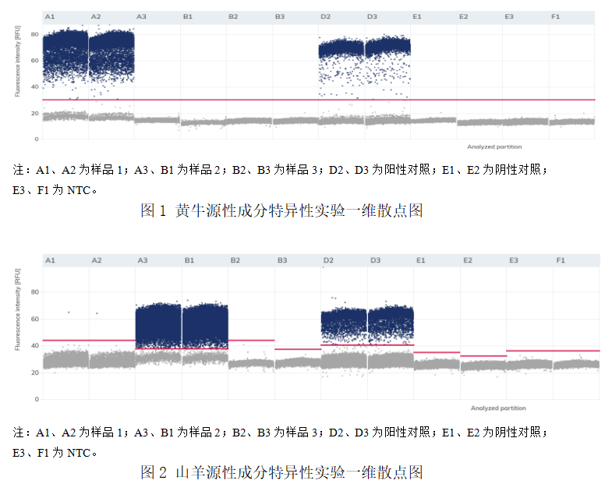
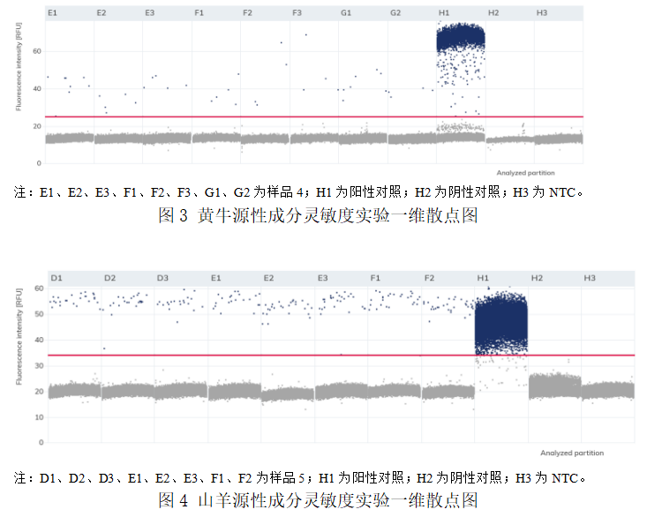

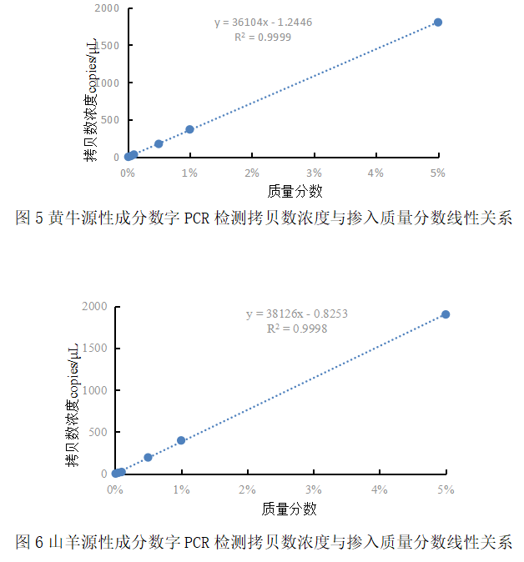
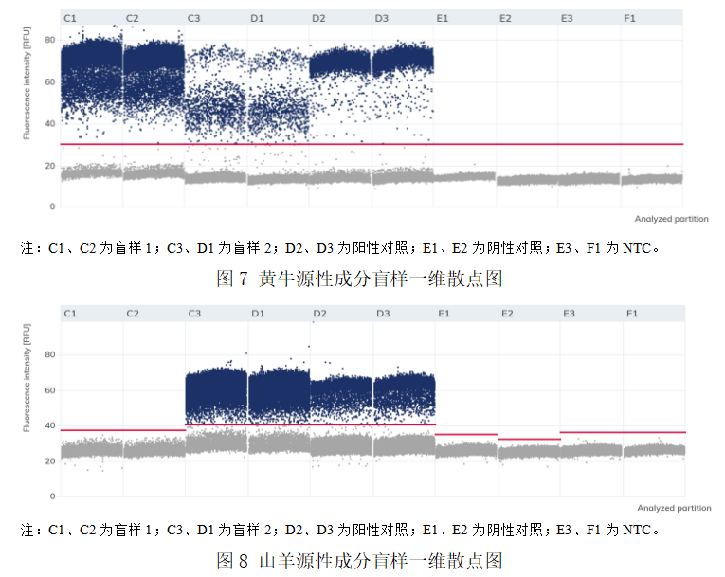
②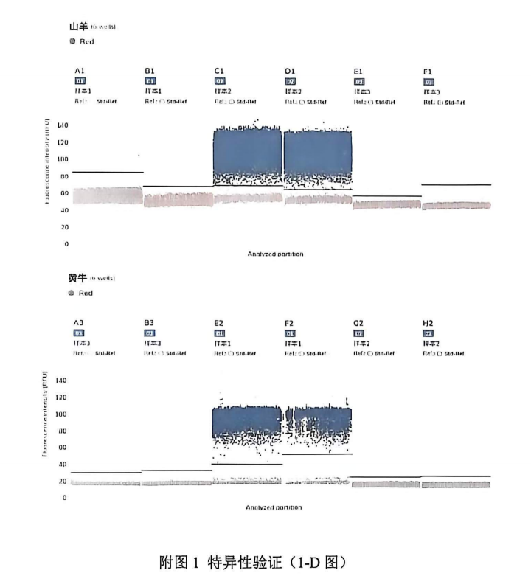

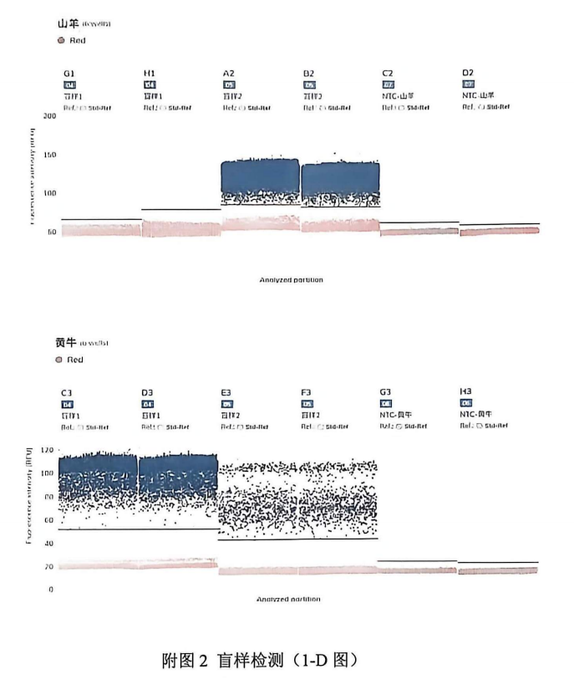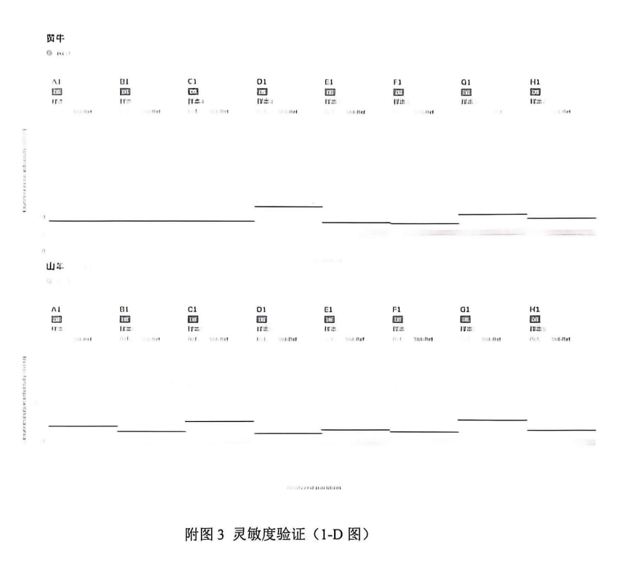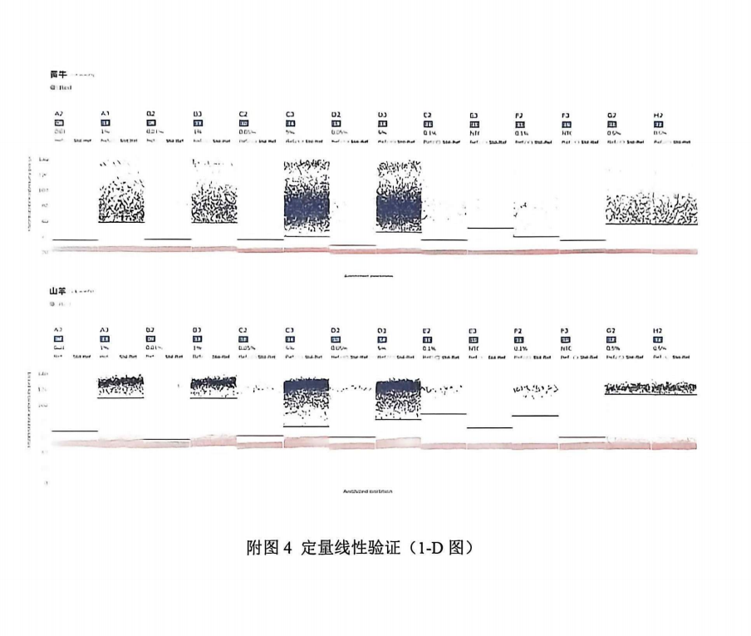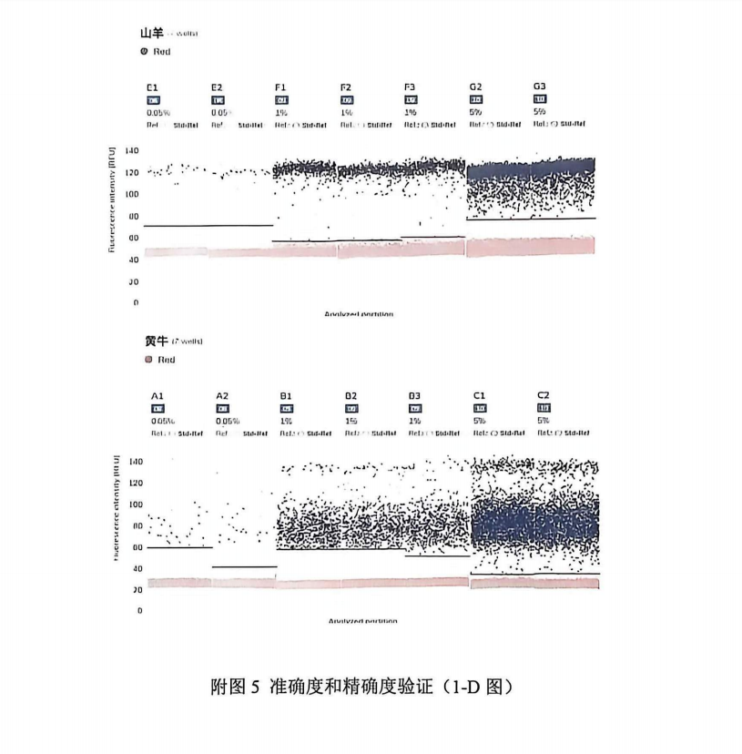
③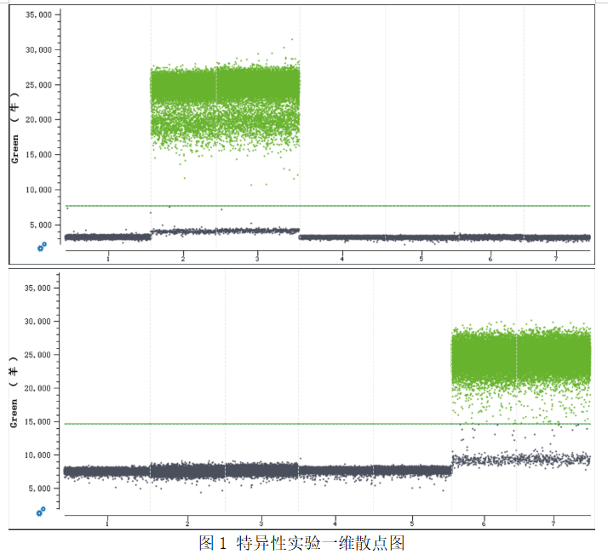
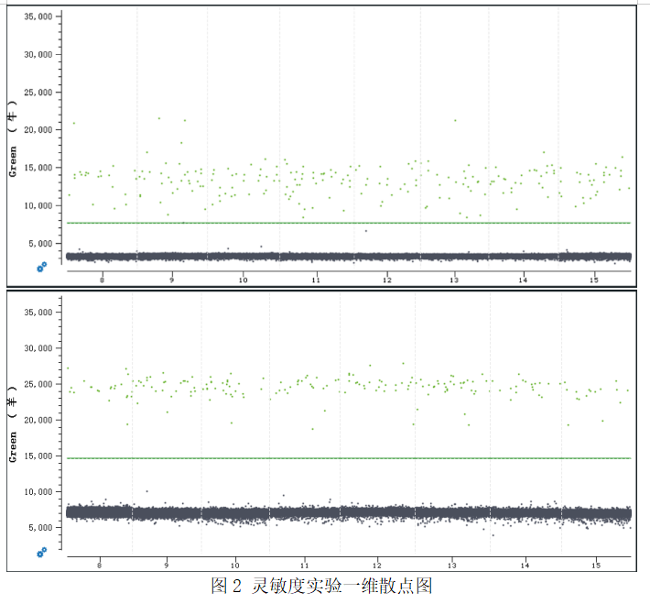

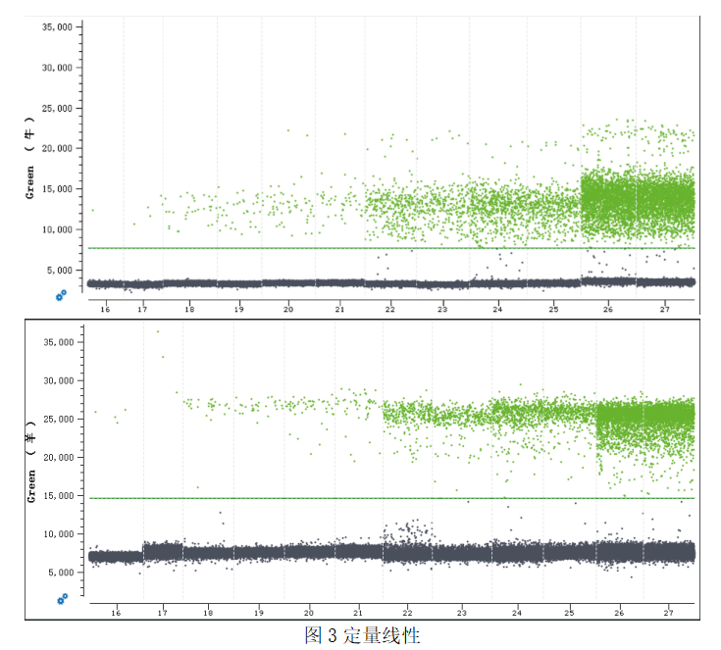

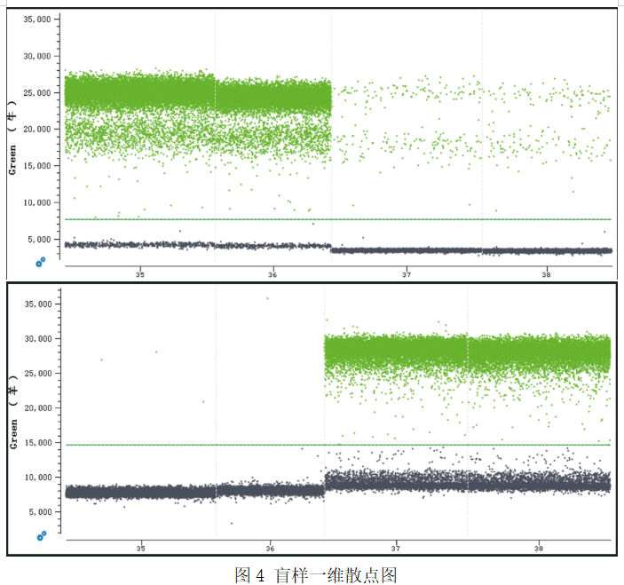
2.4方法应用：
为验证本方法在实际样品检测中的适用性和可靠性，采用建立的数字PCR法对市场采购的特色羊乳粉、乳清粉和驼乳粉进行乳源成分分析，以验证所建立的黄牛、山羊源性成分数字PCR检测方法推广使用的可行性。DNA提取和数字PCR反应均按本方法规定步骤进行。每批实验均设置无模板对照（NTC）和已知浓度阳性对照，所有NTC均未检出目标基因，微滴生成数均大于12500/孔。样品包括25份羊乳粉、11份乳清粉、10份驼乳粉，使用建立的数字PCR方法对上述样品进行黄牛和山羊源性成分检测，结果见表21和表22。
表21 市售特色乳粉样品黄牛源性成分数字PCR检测结果
编号 | 样品名称 | 乳源标识 | 黄牛拷贝数浓度copies/μL | 检测结果 | 质量分数%
1 | 羊奶粉1 | 羊源 | 37.47 | 检出黄牛源性成分，浓度为37.47 copies/μL | 0.24
2 | 羊奶粉2 | 羊源 | 101.2 | 检出黄牛源性成分，浓度为101.2 copies/μL | 0.63
3 | 羊奶粉3 | 羊源 | 148.5 | 检出黄牛源性成分，浓度为148.5 copies/μL | 0.92
4 | 羊奶粉4 | 羊源 | 208.2 | 检出黄牛源性成分，浓度为208.2 copies/μL | 1.28
5 | 羊奶粉5 | 羊源 | 607.7 | 检出黄牛源性成分，浓度为607.7 copies/μL | 3.72
6 | 羊奶粉6 | 羊源 | 301.8 | 检出黄牛源性成分，浓度为301.8 copies/μL | 1.86
7 | 羊奶粉7 | 羊源 | 47.79 | 检出黄牛源性成分，浓度为47.79 copies/μL | 0.30
8 | 羊奶粉8 | 羊源 | 0 | 未检出黄牛源性成分 | /
9 | 羊奶粉9 | 羊源 | 513.50 | 检出黄牛源性成分，浓度为513.50 copies/μL | 3.15
10 | 羊奶粉10 | 羊源 | 141.10 | 检出黄牛源性成分，浓度为141.10 copies/μL | 0.87
11 | 羊奶粉11 | 羊源 | 155.00 | 检出黄牛源性成分，浓度为155.00 copies/μL | 0.96
12 | 羊奶粉12 | 羊源 | 213.60 | 检出黄牛源性成分，浓度为213.60 copies/μL | 1.32
13 | 羊奶粉13 | 羊源 | 0 | 未检出黄牛源性成分 | /
14 | 羊奶粉14 | 羊源 | 0 | 未检出黄牛源性成分 | /
15 | 羊奶粉15 | 羊源 | 0 | 未检出黄牛源性成分 | /
16 | 羊奶粉16 | 羊源 | 0 | 未检出黄牛源性成分 | /
17 | 羊奶粉17 | 羊源 | 0 | 未检出黄牛源性成分 | /
18 | 羊奶粉18 | 羊源 | 0 | 未检出黄牛源性成分 | /
19 | 羊奶粉19 | 羊源 | 1009.10 | 检出黄牛源性成分，浓度为1009.10 copies/μL | 6.18
20 | 羊奶粉20 | 羊源 | 95.73 | 检出黄牛源性成分，浓度为95.73 copies/μL | 0.60
21 | 羊奶粉21 | 羊源 | 0 | 未检出黄牛源性成分 | /
22 | 羊奶粉22 | 羊源 | 2.20 | 检出黄牛源性成分，浓度为2.20 copies/μL | 0.03
23 | 羊奶粉23 | 羊源 | 9.81 | 检出黄牛源性成分，浓度为9.81 copies/μL | 0.07
24 | 羊奶粉24 | 羊源 | 860.20 | 检出黄牛源性成分，浓度为860.20 copies/μL | 5.27
25 | 羊奶粉25 | 羊源 | 446.70 | 检出黄牛源性成分，浓度为446.70 copies/μL | 2.74
26 | 乳清粉1 | 羊源 | 9.88 | 检出黄牛源性成分，浓度为9.88 copies/μL | 0.07
27 | 乳清粉2 | 羊源 | 69.28 | 检出黄牛源性成分，浓度为69.28 copies/μL | 0.44
28 | 乳清粉3 | 羊源 | 88.14 | 检出黄牛源性成分，浓度为88.14 copies/μL | 0.55
29 | 乳清粉4 | 羊源 | 21.12 | 检出黄牛源性成分，浓度为21.12 copies/μL | 0.14
30 | 乳清粉5 | 羊源 | 1421.9 | 检出黄牛源性成分，浓度为1421.9 copies/μL | 8.70
31 | 乳清粉6 | 羊源 | 777 | 检出黄牛源性成分，浓度为777.0 copies/μL | 4.76
32 | 乳清粉7 | 羊源 | 645.1 | 检出黄牛源性成分，浓度为645.1 copies/μL | 3.95
33 | 乳清粉8 | 羊源 | 562.6 | 检出黄牛源性成分，浓度为562.6 copies/μL | 3.45
34 | 乳清粉9 | 羊源 | 360.3 | 检出黄牛源性成分，浓度为360.3 copies/μL | 2.21
35 | 乳清粉10 | 羊源 | 1193.9 | 检出黄牛源性成分，浓度为1193.9 copies/μL | 7.31
36 | 乳清粉11 | 羊源 | 727.1 | 检出黄牛源性成分，浓度为727.1 copies/μL | 4.45
37 | 驼乳粉1 | 驼源 | 0 | 未检出黄牛源性成分 | /
38 | 驼乳粉2 | 驼源 | 0 | 未检出黄牛源性成分 | /
39 | 驼乳粉3 | 驼源 | 0 | 未检出黄牛源性成分 | /
40 | 驼乳粉4 | 驼源 | 21.59 | 检出黄牛源性成分，浓度为21.59 copies/μL | 0.14
41 | 驼乳粉5 | 驼源 | 0 | 未检出黄牛源性成分 | /
42 | 驼乳粉6 | 驼源 | 0 | 未检出黄牛源性成分 | /
43 | 驼乳粉7 | 驼源 | 0 | 未检出黄牛源性成分 | /
44 | 驼乳粉8 | 驼源 | 0 | 未检出黄牛源性成分 | /
45 | 驼乳粉9 | 驼源 | 0 | 未检出黄牛源性成分 | /
46 | 驼乳粉10 | 驼源 | 0 | 未检出黄牛源性成分 | /

表22 市售特色乳粉样品山羊源性成分数字PCR检测结果
编号 | 样品名称 | 乳源标识 | 山羊拷贝数浓度copies/μL | 检测结果 | 质量分数%
1 | 驼乳粉1 | 驼源 | 0 | 未检出山羊源性成分 | /
2 | 驼乳粉2 | 驼源 | 0 | 未检出山羊源性成分 | /
3 | 驼乳粉3 | 驼源 | 0 | 未检出山羊源性成分 | /
4 | 驼乳粉4 | 驼源 | 0 | 未检出山羊源性成分 | /
5 | 驼乳粉5 | 驼源 | 0 | 未检出山羊源性成分 | /
6 | 驼乳粉6 | 驼源 | 0 | 未检出山羊源性成分 | /
7 | 驼乳粉7 | 驼源 | 0 | 未检出山羊源性成分 | /
8 | 驼乳粉8 | 驼源 | 0 | 未检出山羊源性成分 | /
9 | 驼乳粉9 | 驼源 | 0 | 未检出山羊源性成分 | /
10 | 驼乳粉10 | 驼源 | 0 | 未检出山羊源性成分 | /
由表21可以看出：25份羊乳粉中检出黄牛源性成分的共19份（阳性率76%），拷贝数浓度范围47.79～1009.10 copies/μL，对应质量分数0.24%～6.18%；11份乳清粉全部检出黄牛源性成分（阳性率100%），浓度范围9.88～1421.90 copies/μL，对应质量分数0.07%～8.70%；10份驼乳粉中仅1份（编号40）检出黄牛源性成分，浓度21.59 copies/μL，对应质量分数0.14%，阳性率10%。由表22可以看出，10份驼乳粉均未检出山羊源性成分，全部符合标识要求。本方法对羊乳粉、驼乳粉及乳清粉等不同类型样品均具有良好的检测适应性，并可定量评估掺假或交叉污染水平，适用于乳品真实性鉴别。
3.综合评价
本标准起草过程中，优化了DNA提取-体系扩增-数字PCR检测全流程，确定最佳引物探针、DNA提取方法及扩增条件特征。改善非特异性扩增，优化退火温度有效减少 “雨滴” 现象，显著改善阴阳性微滴群分区分辨率。验证其特异性、检出限、定量限、标准曲线、线性范围、准确度、精密度、不确定度等方法性能指标，试验结果符合 GB 4789.45-2023《食品安全国家标准 微生物检验方法验证通则》、GB/T 27403-2026《实验室质量控制规范 食品分子生物学检测》的相关规定。
试验用到的仪器设备包括：数字PCR仪、分析天平、离心机等，属于检测机构的通用设备；试验用到核酸提取试剂盒、无水乙醇、塑料离心管等，也属于检测机构常用的试剂和耗材，标准的实施预期不会给检测机构增加太多经济负担。
六、重大意见分歧的处理依据和结果
本文件在编写过程中没有重大意见分歧。
七、采用国际标准或国外先进标准的，说明采标程度，以及国内外同类标准水平的对比情况
本文件未采用国际标准或国外先进标准。
八、推广实施
本标准以数字 PCR 技术为核心，立足黄牛、山羊源性成分精准检测需求，通过完善技术验证与质控体系、开展分层次实操培训与示范试点、配套试剂盒与自动化设备，扎实推进实施措施；同时以标准为引领，推动特色乳原料基地标准化准入、企业全流程自检与规范标签标识，强化监管采信与行业自律，构建“检测-监管-溯源-品牌”协同生态，全面促进特色乳粉产业规范化、高质量发展与市场公信力提升。
九、其他应说明的事项
无。
- 征求意见说明
《特色乳粉中黄牛、山羊源性成分数字PCR检测方法》
征求意见汇总表
起草单位： 内蒙古伊利实业集团股份有限公司
联 系 人： 王云霞
联系电话： 18004857861
序号 | 章节编号 | 意见 | 提出单位/专家 | 是否采纳 | 不采纳  （说明原因）
1
2
3
……

